Universidad Internacional de La Rioja
Máster universitario en Neuropsicología y Educación
Estrategias de intervención para mejorar las funciones ejecutivas en niños con TDAH

Trabajo fin de máster  presentado por: | Adame Guerrero, Ana Isabel
Titulación: | Máster en Neuropsicología y Educación Rama Profesional
Línea de investigación: | Hiperactividad y Trastornos del Desarrollo
Director/a: | Hernández Romero, Mª Carmen

Ciudad: Badajoz
Fecha: 21 de julio de 2014
Firmado por: Adame Guerrero, Ana Isabel

Resumen

El objetivo principal de esta investigación es diseñar una propuesta de intervención neuropsicológica para el trabajo y desarrollo de las funciones ejecutivas en el aula. Para conseguirlo, se lleva a cabo un análisis de la posible relación existente entre funcionamiento ejecutivo, Trastorno por Déficit de Atención con Hiperactividad (TDAH) y rendimiento académico. Se utiliza una muestra de 30 alumnos con diganóstico de TDAH, de edades comprendidas entre los 7 y 11 años de edad, escolarizados en educación primaria, para evaluar las funciones ejecutivas, con la aplicación de pruebas neuropsicológicas y determinar su rendimiento académico, con la observación de las calificaciones escolares. Los resultados descriptivos de la investigación-acción llevada a cabo en este estudio muestran un nivel medio-bajo en el funcionamiento ejecutivo. Se detectan alteraciones en atención, resistencia a la interferencia, memoria de trabajo, planificación, flexibilidad cognitiva y control inhibitorio, así como, un bajo rendimiento académico. Por su parte, los resultados correlacionales demuestran que existe correlación positiva alta entre ambas variables neuropsicológicas, funcionamiento ejecutivo, TDAH y rendimiento académico. Por tanto, se diseña una propuesta de intervención con el fin último de mejorar dicho rendimiento académico, a través del trabajo y desarrollo de las funciones ejecutivas en el contexto educativo, en los alumnos con TDAH.

Palabras Clave: TDAH, funciones ejecutivas, rendimiento académico y propuesta de intervención neuropsicológica.

Abstract
The main objective of this research is to design a proposed neuropsychological intervention for work and development of executive functions in the classroom. To achieve this, we performed an analysis of the possible relationship between executive functioning, Attention Deficit Disorder with Hyperactivity (ADHD) and academic performance. A sample of 30 students with ADHD Diagnostic Checks, aged between 7 and 11 years old, enrolled in primary education is used to assess executive functions, with the application of neuropsychological tests and determine their academic performance, with the observation school grades. The descriptive results of action research conducted in this study show a low mid-level executive functioning. Alterations in attention, resistance to interference, working memory, planning, cognitive flexibility and inhibitory control, as well as poor academic performance are detected. Meanwhile, the correlational results demonstrate that there is a high positive correlation between the two variables neuropsychological, executive functioning, ADHD and academic performance. Therefore, an intervention proposal is designed with the ultimate aim of improving academic performance that, through the work and development of executive functions in the educational context, students with ADHD.

Keywords: ADHD, executive functions, academic performance and neuropsychological intervention proposed.

ÍNDICE

Resumen 2 Abstract 3
- INTRODUCCIÓN 9

  - Planteamiento del problema y justificación 9

  - Objetivos generales y específicos 11

- MARCO TEÓRICO 12

  - Definición de TDAH 12

  - Criterios Diagnósticos y Presentaciones Clínicas 13

  - Tratamiento del TDAH 16

  - Etiología 17

  - Perfil Neuropsicológico del TDAH 18

2.5.1 Definición de Funciones Ejecutivas 18

    - Manifestaciones Clínicas de las Funciones Ejecutivas 20

    - Evaluación Neuropsicológica de las Funciones Ejecutivas 22

  - Implicaciones Educativas de la alteración en funciones ejecutivas 23

- MARCO METODOLÓGICO 26

  - Diseño 27

  - Variables de medida e instrumentos aplicados 27

  - Población y muestra. 30

  - Análisis de Datos 31

  - Resultados 31

    - Estadística Descriptiva 31

    - Estadística Correlacional 36

- PROGRAMA DE INTERVENCIÓN NEUROPSICOLÓGICA 37

  - Presentación 37

  - Objetivos 38

  - Contenidos 39

  - Metodología 39

  - Actividades 41

  - Evaluación 52

  - Cronograma 52

- DISCUSIÓN Y CONCLUSIONES 54

  - Limitaciones 55

  - Prospectiva 56

- BIBLIOGRAFÍA 57 Anexos 60

ÍNDICE DE FIGURAS Y TABLAS

FIGURAS

Figura 1. Modelo Cognitivo del TDAH. (Artigas, 2003, p.70) 21 Figura 2. Gráfico de Resultados Desccriptivos Globales 34 Figura 3. Gráfico de Resultados Descriptivos Rendimiento Académico 35 Figura 4. Gráfico de medias en las pruebas de función ejecutiva 36 Figura 5. Gráfico de Correlación Funcionamiento Ejecutivo y Rendimiento Académico 37 Figura 6. Cartel con normas de la clase 42 Figura 7. Ficha de autoevaluación 43 Figura 8. Ficha de registro de puntos 44 Figura 9. Señal de STOP para trabajar el control inhibitorio y la planificación 45 Figura 10. Tarjetas del programa “Pensar en voz alta” (Orjales y Polaino, 2002) 61 Figura 11. Fichas de atención (Sardinero, 2011) 62 Figura 12. Fichas de atención y control de la interferencia (VV.AA., 2011) 63 Figura 13. Fichas para trabajar la atención y el control de interferencia (VV.AA., 2011) 64 Figura 14. Fichas de secuenciación temporal y planificación (Sardinero, 2011) 65 Figura 15. Tarjetas de planificación y secuenciación temporal 66 Figura 16. Fichas para trabajar la flexibilidad cognitiva 67 Figura 17. Juego de flexibilidad cognitiva 68 Figura 18. Figuras geométricas para trabajar la flexibilidad mental 68 Figura 19. Fichas de fluidez verbal 69

TABLAS

Tabla 1. Presentaciones Clínicas del TDAH 15 Tabla 2. Funciones Ejecutivas 19 Tabla 3. Manifestaciones Clínicas del las alteraciones en las Funciones Ejecutivas 20 Tabla 4. Área Cerebral. Funciones Ejecutivas afectadas. Pruebas sugeridas para su evaluación 22 Tabla 5. Frecuencia de sujetos clasificados por edad y género 30 Tabla 6. Resultados Descriptivos Globales 33 Tabla 7. Resultados Descriptivos Rendimiento Académico 35 Tabla 8. Estadísticos Descriptivos de las Funciones Ejecutivas 35 Tabla 9. Estadísticos Descriptivos del Rendimiento Académico 36 Tabla 10. Actividad “Ponemos las normas” 42 Tabla 11. Actividad de autoevaluación y registro de punto 43 Tabla 12. Actividad de inhibición conductual “¡STOP!, me paro y pienso” 44 Tabla 13. Actividad “Técnica de la Tortuga” 45 Tabla 14. Entrenamiento en autoinstrucciones. Programa “Pensar en voz alta” 46 Tabla 15. Actividades de atención 47 Tabla 16. Actividad: secuencias directas e inversas 47 Tabla 17. Dinámica: el camarero de los helados 48 Tabla 18. Juego “The Memory” 48 Tabla 19. Actividades de planificación y secuenciación temporal 49

Tabla 20. El juego de las 10 preguntas 49 Tabla 21. Actividades de flexibilidad cognitiva 50 Tabla 22. Juego: el barco que viene cargado de…. 50 Tabla 23. Actividad: fichas de fluidez verbal 51 Tabla 24. Actividad de evaluación final 51 Tabla 25. Cronograma de la Propuesta de Intervención Neuropsicológica 52

INTRODUCCIÓN

  - Planteamiento del problema y justificación

El presente Trabajo Fin de Máster, pretende acercarnos al mundo del Trastorno por Déficit de Atención con Hiperactividad (TDAH), aportando una visión actualizada sobre la relación y la influencia directa que tienen factores neuropsicológicos personales, como las funciones ejecutivas, en el rendimiento académico de este tipo de alumnos.

Al observar la literatura científica y siguiendo a Artigas y Narbona (2011) se comprueba como el TDAH, definido como la concurrencia de síntomas que se derivan de una capacidad atencional baja, de una falta de control de la impulsividad y de una inquietud manifiesta, se convierte en un tema de actualidad debido al gran número de publicaciones que hacen referencia al mismo, siendo los principales motivos de dichos estudios, el impacto que el TDAH tiene a nivel social y académico y la controversia que rodea a su diagnóstico y tratamiento. Según Quintero, Correas y Quintero (2009) es uno de los problemas más frecuentes que se presentan en la escuela, asociado a dificultades de aprendizaje y bajo rendimiento académico. De esta manera, la prevalencia del trastorno en la población escolar se sitúa entre el 3-7%, con un rango que oscila del 1-20% (American Psychologic Association, 2001).

Según Cardo, Barceló y Llobera (2007), el TDAH constituye una demanda de atención clínica muy frecuente, cuyo abordaje ha impulsado el estudio neuropsicológico del desarrollo de las funciones ejecutivas. Por dichas funciones entendemos las relacionadas principalmente con las tareas de atención, planificación, flexibilidad cognitiva, memoria de trabajo y organización motora. Funciones que se convierten en caracterísitcas propias del trastorno (Barkley, 2011).

La neuropsicología es la ciencia que estudia la relación entre el funcionamiento cerebral y la conducta humana, aportando una mejor comprensión de dicho trastorno. Así, los avances en neuropsicología han podido demostrar que el área cerebral encargada de

dirigir y controlar dichas funciones es el lóbulo frontal, y más específicamente la corteza prefrontal, que es, a su vez, centro neurálgico del comportamiento humano.

Mencionando a Miranda, Meliá y Marco (2009), el estudio de las funciones ejecutivas puede ser especialmente importante para entender las dificultades que presentan estos alumnos en atención, memoria, inhibición, impulsividad, resolución de problemas, entre otras y que determinan un bajo rendimiento académico, a pesar de tener un cociente intelectual dentro de la norma. Presentan sus mayores limitaciones en adquisición y manejo de la lectura y escritura, cálculo y razonamiento matemático y dificultad para memorizar y generalizar la información adquirida.

Se comprueba, por tanto, la relación estrecha entre TDAH, funciones ejecutivas y rendimiento académico, de ahí la justificación de este estudio, que permitirá ratificar las limitaciones en estos aspectos neuropsicológicos y la necesidad de un abordaje terapéutico pluridimensional, para conseguir un adecuado proceso de enseñanza- aprendizaje en este tipo de alumnos. Siendo éste el principal problema que se nos plantea y al que queremos dar respuesta.

Como novedoso, este trabajo aporta el diseño de una propuesta de intervención para poder aplicar en el aula y trabajar el funcionamiento ejecutivo en los alumnos con TDAH. Para ello, se comienza por un marco teórico que aclara conceptos y teorías de diferentes autores, posteriormente se desarrolla un marco metodológico basado en la Investigación-Acción con dos aspectos esenciales: por un lado, determinar el funcionamiento ejecutivo, a través de pruebas neuropsicológicas como el Cuestionario de Madurez Neuropsicológica Escolar (CUMANES) (Portellano, Mateos y Martínez-Arias, 2012) y la Prueba de Evaluación Neuropsicológica de las Funciones Ejecutivas en Niños (ENFEN) (Portellano, Martínez-Arias y Zumárraga, 2009) ; y por otro lado, determinar el rendimiento académico haciendo un análisis exhaustivo de las calificaciones escolares, en una muestra de 30 alumnos de entre 7-11 años de edad escolarizados en Educación Primaria. A continuación, se diseña dicha propuesta basada en los resultados obtenidos en las observaciones anteriores, cuya finalidad es conseguir una mejora de las funciones ejecutivas en estos alumnos. Finalizando el trabajo con una mención especial a las

conclusiones y limitaciones observadas durante la realización del mismo y las referencias bibliográficas consultadas.

Objetivos generales y específicos

El objetivo general de nuestro trabajo consiste en diseñar una adecuada propuesta de intervención neuropsicológica para mejorar las funciones ejecutivas en los alumnos con TDAH. Esta propuesta de intervención está basada en una evaluación previa de dichas funciones para comprobar qué aspectos neuropsicológicos presentan dificultades y el impacto directo que tienen en el rendimiento académico general del alumno, propiendo contenidos, actividades y orientaciones para tal fin.

Como objetivos específicos, derivados del objetivo general, se pretende evaluar las funciones ejecutivas y aspectos neuropsicológicos en alumnos con TDAH. Para ello, se emplea el Cuestionario de Madurez Neuropsicológica Escolar (CUMANES) (Portellano, Mateos y Martínez-Arias, 2012), concretamente la subprueba que evalúa función ejecutiva (tiempo y errores) y la subprueba que evalúa memoria de trabajo (fluídez fonológica y fluídez semántica). También se utiliza la Prueba de Evaluación Neuropsicológica de las Funciones Ejecutivas en Niños (ENFEN) (Portellano, Martínez-Arias y Zumárraga, 2009) para evaluar planificación, flexibilidad cognitiva y atención, con la subprueba Interferencias. Todo ello con el objetivo de centrarnos en detectar aquellos aspectos neuropsicológicos que son susceptibles de mejora en este tipo de alumnos.

A continuación se pretenden establecer las comparaciones necesarias entre los aspectos neuropsicológicos alterados (recogiendo la información de las pruebas administradas a la muestra del estudio) y las calificaciones escolares (recogiendo la información del informe individualizado de evaluación de cada uno de los alumnos).

Comprobada la relación entre dichas variables (TDAH, funciones ejecutivas y rendi- miento académico), se focaliza nuestro estudio en exponer estrategias de aprendizaje que permitan el trabajo y desarrollo de las funciones ejecutivas en el aula, con el fin último de mejorar el proceso de enseñanza-aprendizaje mediante el diseño de una propuesta de intervención neuropsicológica.

Aclarados estos aspectos, pasamos a desarrollar el marco teórico en el que se expone las diferentes teorías y autores que sustenta todo este Trabajo Fin de Máster.

MARCO TEÓRICO

  - Definición de TDAH
Siguiendo a Quintero et al. (2009) y haciendo un recorrido cronológico a lo largo de los años, el concepto de Trastorno por Déficit de Atención con Hiperactividad (TDAH) ha sufrido una evolución terminológica. Hoffmann (1845) con el poema “La historia del inquieto Felipe” que describe a un niño con problemas de atención e hiperactividad, hace la primera descripción científica. Posteriormente, los niños hiperactivos serán descritos por Bourneville (1897) como “inestables”, presentando una inquietud física y psíquica fuera de los parámetros normales. Demoor (1901), estudia niños que presentaban déficit de atención y un movimiento incesante. Al año siguiente, Still (1902) describió niños que frecuentemente actuaban de manera violenta e inquieta, eran niños revoltosos, dispersos… observando en ellos el fracaso escolar y la no presencia de déficit intelectual como características asociadas. Por su parte, Kahen y Cohen (1934) aportan un nuevo concepto, el de “Síndrome de Impulsividad Orgánica”, que será sustituído por Clements y Peters (1934) por el de “Disfunción Cerebral Mínima”, en el que se proponen, por vez primera, como origen funcional del trastorno, causas neuroquímicas o neurofisiológicas y no sólamente lesivas. Será el año 1970 una fecha clave, con dos conceptos a destacar, el de la Asociación Americana de Psicología (APA) que en su Manual Diagnóstico y Estadístico de las Trastornos Mentales, (DSM), lo clasifica como Trastorno por Déficit de Atención con Hiperactividad (TDAH). Y el de la Organización Mundial de la Salud (OMS), que en la Clasificación Estadística Internacional de Enfermedades y Problemas de Salud (CIE-10) lo llama Trastorno Hipercinético.

Actualmente, son numerosas las definiciones del trastorno en función de los diferentes autores. Para Barkley (2011) el TDAH es una alteración en el desarrollo de la atención, la impulsividad y la conducta, con una gran implicación de la obediencia, el autocontrol y la resolución de problemas. En cuanto a su naturaleza lo considera

significativamente crónico y permanente, se inicia en los primeros años del desarrollo y no se atribuye a déficits neurológicos mayores, alteraciones emocionales severas (psicosis o autismo), retraso mental, sordera o ceguera.

Por su parte, Orjales (2002) concibe el TDAH como un retraso en el desarrollo caracterizado por una conducta inquieta y una excesiva falta de atención. Conducta que persiste en el tiempo y que se manifiesta en situaciones que requieren cierta inhibición motora.

Siguiendo a Bonet, Solano y Soriano (2007), lo definen como una dificultad persistente para mantener la atención durante el tiempo necesario para realizar la actividad, así como, dificultad para seleccionar la información relevante y obviar la irrelevante y reorientar dicha atención hacia otro estímulo cuando se considere oportuno.

Continuando con la definición, el TDAH se determina al observar los síntomas clíni- cos externos, que derivan principalmente de baja capacidad atencional, de una falta de control de la impulsividad y de una manifiesta inquietud, según Artigas y Narbona (2011).

Por último, siguiendo el DSM-V (2013) el TDAH es un trastorno neurobiológico que afecta a niños y adultos. Se describe como un patrón persistente o continuo de inatención y/o hiperactividad e impulsividad. El sujeto que lo padece experimenta dificultades para mantener la atención, la función ejecutiva (entendida como la habilidad del cerebro para iniciar, organizar y realizar una actividad) y la memoria de trabajo.

Criterios Diagnósticos y Presentaciones Clínicas
El DSM-V, publicado por la APA en el año 2013, define los criterios que deben ser usados por los especialistas para realizar un diagnóstico de TDAH. En relación a estos criterios diagnósticos, no hay modificaciones con respecto a su versión anterior DSM IV-TR, que establece que se deben cumplir varios ítems en unos períodos temporalmente determinados (al menos 6 meses), existiendo dos listados, uno que corresponde a signos de desatención y otro que corresponde a signos de hiperactividad- impulsividad, con nueve ítems cada uno de ellos.

Estos criterios diagnósticos son:

- Deben persistir durante al menos 6 meses, con una intensidad inadecuada al nivel de desarrollo del sujeto, seis o más síntomas del listado de falta de atención.

- Deben persistir durante al menos 6 meses, con una intensidad inadecuada al nivel de desarrollo del sujeto, seis o más síntomas del listado de hiperactividad/impulsividad.

- Algunos de los síntomas tienen que aparecer antes de los 7 años. En este aspecto, sí hay modificaciones en el DSM V, puesto que amplía la edad hasta los 12 años.

- Las alteraciones provocadas por los síntomas deben aparecer en dos o más contextos (escuela, casa, trabajo, etc.)

- Debe existir una evidencia de deterioro clínicamente significativo en la actividad social, académica o laboral.

- Se hace necesario un diagnóstico diferencial que no explique mejor los síntomas por trastorno generalizado del desarrollo, trastornos mentales o psicóticos, trastornos emocionales o de la personalidad.

Siguiendo con el DSM V (2013), una de las modificaciones que presenta respecto a su anterior versión, es que que ya no se clasifica el TDAH en “subtipos”, sino que ahora se habla de “presentaciones clínicas”. Pudiendo un individuo padecer el trastorno en grado leve, moderado o severo. Por tanto, tenemos tres “presentaciones clínicas”: presentación clínica por Falta de Atención, presentación clínica Hiperactivo/Impulsivo y presentación clínica combinado, inatento e hiperactivo/Impulsivo (véase Tabla 1).

Tabla 1. Presentaciones Clínicas del TDAH

Presentación Clínica Falta de Atención | Presentación Clínica Hiperactivo/Impulsivo | Presentación Clínica Combinado Inatento e Hiperacitivo/Impulsivo
Comete errores por descuido puesto que no presta atención a detalles. | Mueve continuamente manos o pies. Tiene dificultades para permanecer quieto en la silla.
Dificultades para mantener la atención en una tarea. | Dificultad para permanecer sentado durante mucho tiempo.
En ocasiones parece que no escucha lo que se le dice. | Corre o trepa de manera excesiva. Agitación extrema en adultos.
Dificultad para seguir y completar instrucciones. | Le cuesta realizar actividades tranquilamente. | Síntomas de ambas  presentaciones clínicas.
Dificultades para organizarse. | Actúa como si estuviera activado por un motor.
Evita y le desagradan tareas que requieren esfuerzo mental sostenido. | Habla en exceso.
A menudo pierde sus cosas. | Responde antes de terminar de formular la pregunta.
Se distrae fácilmente. | No respeta turnos.
Olvida las tareas diarias | Interrumpe a los demás.

El TDAH afecta a todos los aspectos de la vida: en casa, en el colegio, en el trabajo, en las relaciones sociales y en lo emocional. En algunos casos desaparece con la maduración del niño, en otros, puede perdurar hasta la adolescencia e incluso hasta la edad adulta. De ahí la importancia de un diagnóstico temprano y un tratamiento individualizado y adecuado para evitar todas las complicaciones asociadas al trastorno

(depresión, irritabilidad, comportamiento antisocial y bajo rendimiento académico, entre otras).

Tratamiento del TDAH
El tratamiento del TDAH es esencial para conseguir unos resultados exitosos, se hace necesario un enfoque multidisciplinar debido al impacto que tiene en los diferentes contextos. De esta manera, se hace mención a los siguientes aspectos:

- Tratamiento Farmacológico: Soutullo (2004) indica que fue Bradley (1937) quién descubrió como en los niños hiperactivos las anfetaminas tenían efectos terapeúticos. Les administraba estimulantes observando una notable mejoría de los síntomas. En nuestro país, en la actualidad, se utiliza un compuesto llamado metilfenidato y atomoxetina. El primero es una medicación estimulante con efectos secundarios (pérdida de apetito, retraso en el crecimiento, empeoramiento de los síntomas, tics, insomnio, dolores de cabeza, aumento de la presión arterial y una parte de la población que no responde al tratamiento) y el segundo es un no-estimulante con menos efectos secundarios dirigido a esa población que no responde al tratamiento anterior.

- Tratamiento Psicológico: se basa en los principios de la Terapia Cognitivio- Conductual con cuatro tipos de intervenciones. Por una parte, la terapia conductual, en ella se emplea técnicas de modificación de conducta con el objetivo de eliminar o reducir las perturbadoras. Por otra parte, se lleva a cabo la terapia cognitiva con procedimientos como el entrenamiento en autocontrol, las autoinstrucciones y resolución de problemas. También se hace un entrenamiento en habilidades sociales y un entrenamiento para padres dónde se les informa del trastorno, síntomas, técnicas a utilizar, etc.

- Tratamiento Psicopedagógico: es el conjunto de prácticas educativas donde se emplean técnicas de la Terapia Cognitivo-Conductual para mejorar el proceso de enseñanza-aprendizaje del alumno en el contexto educativo.

- Tratamiento Combinado: es una mezcla de todos los anteriores convirtiéndose en la forma más eficaz de tratar el TDAH.

No podemos dejar de mencionar la nutrición y la dietoterapia como un complemento al tratamiento del TDAH. Se apuesta por la dieta Feingold que propone la eliminación de aditivos (colorantes y conservantes) y salicilatos, manteniendo unos niveles óptimos de glucosa. En estos últimos años ha cobrado especial interés el Estudio Oxford-Durham centrado en los ácidos grasos esenciales (omega-3) como precursores de la mielina necesaria para la estructura celular y el sistema de neurotransmisión. Por su parte, aunque hay autores que rechazan esta afirmación, Ferré (2008) explica como ciertas comidas (azúcar de remolacha, trigo, leche de vaca, plátano, huevos, cítricos, cacao, cerdo y nueces) pueden aumentar los síntomas de hiperactividad.

Como un nuevo aspecto en el tratamiento, se nombra la Terapia Neurofeedback. El estudio del lóbulo frontal mediante electroencefalogramas y la creación de mapas de actividad eléctrica, demuestran un desequilibrio en dicha área del cerebro, entre excitación e inhibición neuronal. Partiendo de esto, varios grupos de trabajo han desarrollado esta terapia. Consiste en sesiones de entrenamiento frente a una pantalla de ordenador en la que el sujeto va observando, como una serie de gráficas que representan su actividad cerebral, se van modificando en función de las decisiones que va tomando. Aprendiendo así a rectificar esas decisiones en función de dichas gráficas. Los resultados son esperanzadores, puesto que no presenta efectos secundarios y puede ser combinada con cualquier otro tratamiento o terapia. Como inconvenientes, por una parte se requiere que el nivel intelectual esté conservado y por otra, la necesidad de la disponibilidad de unidades técnicas y profesionales preparados para tal fin.

Etiología
A pesar de que la mayoría de los especialistas coinciden en una base neurobiológica del trastorno, todavía en la actualidad, existe una gran controversia a la hora de determinar las causas precisas sobre su origen. Podríamos hablar de causas prenatales (factores genéticos, enfermedades e infecciones de la madre, situación de estrés…), causas perinatales (niños prematuros, embarazos de larga duración, situaciones de hipoxia, hemorragias cerebrales…) y causas postnatales (situaciones de privación sociocultural, traumatismos craneoencefálicos, infecciones víricas o bacterianas…), todas

ellas repercuten en el desarrollo del Sistema Nervioso Central, que podemos considerar la principal causa del trastorno.

Centrándonos en los estudios sobre el TDAH, los estudios neurofisiológicos indican actividad eléctrica alterada, bien por un enlentecimiento o aumento de la misma, ligada a las áreas frontales. Los estudios neuroquímicos demuestran una brecha sináptica debido a que la concentración del neurotransmisor (dopamina) no es la adecuada, bien por un exceso o defecto de inhibición o excitación. Por su parte, los estudios neurorradiológicos- neurometabólicos, con las pruebas de neuroimagen, demuestran reducción del tamaño de los lóbulos frontales, ganglios basales y el cuerpo calloso.

Perfil Neuropsicológico del TDAH
Partiendo de estos estudios y adentrándonos en la parte neuropsicológica de este trabajo, es en el lóbulo frontal y más específicamente la corteza prefrontal, donde se localizan funciones superiores del pensamiento que regulan las conductas más complejas. El lóbulo frontal es la parte de la corteza cerebral encargada de funciones cognitivas supramodales entre las que están las funciones ejecutivas. Además, la literatu- ra científica expone que la corteza prefrontal es la base neurobiológica de estas funciones ejecutivas. Desde una perspectiva neuroanatómica y siguiendo a Goldberg (2001) estas funciones son el “director de orquesta” que dirige y supervisa al resto del cerebro.

2.5.1 Definición de Funciones Ejecutivas
Son muchas las definiciones de funciones ejecutivas dependiendo del autor elegido. A groso modo, podemos afirmar que son una serie de habilidades cognitivas y herramientas neurológicas presentes en los seres humanos, localizadas en el lóbulo frontal. Tal y como afirma Fuster (2008) la principal capacidad de las funciones ejecutivas es la habilidad temporal de organizar el comportamiento, el lenguaje y el razonamiento. Dichas habilidades cognitivas permiten resolver problemas internos (relacionados con las representaciones mentales en las que lo afectivo, cognitivo y emotivo tiene un papel fundamental) y externos (resultado de la interacción con el medio, donde lo social y cultural son fichas claves). El papel esencial de las funciones ejecutivas sería inhibir la información irrelevante poniendo en funcionamiento el sistema de atención sostenida y

selectiva, la memoria de trabajo verbal y no verbal, antes, durante y después de la toma de decisiones.

Volviendo a Goldberg (2001) las funciones ejecutivas son una serie de capacidades adaptativas que se coordinan e interactúan entre ellas, permitiéndonos analizar qué queremos, cómo conseguirlo y qué plan de actuación es el más adecuado. Guiados siempre por autoinstrucciones propias del lenguaje interior independiente de indicaciones externas. Por tanto, estas funciones ejecutivas nos ayudan en los siguientes aspectos que se muestran a continuación en la Tabla 2:

Tabla 2. Funciones Ejecutivas

Funciones Ejecutivas
1. Establecer metas planificando las estrategias necesarias para su consecución.
2. Organizar tareas y seleccionar las conductas necesarias.
3. Iniciar, desarrollar y finalizar las acciones.
4. Resistir la interferencia del medio. Evitar las distracciones por estímulos irrelevantes.
5. Inhibir las conductas automáticas.
6. Supervisar y tomar conciencia de los errores.
7. Prever las consecuencias y situaciones inesperadas.
8. Flexibilidad cognitiva: cambiar los planes siempre que sea necesario.
9. Controlar el intervalo de tiempo necesario para alcanzar la meta.

Manifestaciones Clínicas de las Funciones Ejecutivas
Dependiendo del área de la corteza prefrontal dónde esté localizada la alteración, podemos hablar de tres manifestaciones clínicas, expuestas en la siguiente Tabla 3:

Tabla 3. Manifestaciones Clínicas del las alteraciones en las Funciones Ejecutivas

Manifestaciones Clínicas de las alteraciones en las Funciones Ejecutivas
Síndrome Prefrontal  Dorsolateral | Síndrome Prefrontal Medial | Síndrome Prefrontal  Orbitofrontal
Las áreas de Broadman afectadas son la 46 y la 10.  Exite una grave alteración de las funciones ejecutivas con deterioro de la atención, pobre control de interferencia, déficit en la memoria de trabajo, planificación e integración temporal de la conducta. | Las áreas de Broadman afectadas son la 32 y la 24.  Existe una gran apatía, desmotivación y pasividad, principalmente. | Las áreas de Broadman afectadas son la 47 y la 11.  Provoca una conducta desinhibida, alta tasa de impulsividad y una conducta antisocial.

Desde una perspectiva evolutiva, las funciones ejecutivas, a pesar de emerger en el primer año de vida, son las últimas en concluir su desarrollo, con una adecuada mielinización que puede perdurar hasta los 30 años de edad. Dos son los rangos de edades claves, un pico entre los dos y los 5 años y a partir de los 12.

Siguiendo las investigaciones actuales, entre los trastornos del neurodesarrollo en los que se ven afectadas las funciones ejecutivas está el TDAH, según Lopera (2008).

Barkley (1999) jerarquiza la sintomatología del TDAH y la interpreta como una disfunción de las funciones ejecutivas para lo que redefine dos de los elementos específicos del trastorno: la inatención y la impulsividad. Localiza el sustrato anatómico en

el lóbulo frontal, discriminando las funciones ejecutivas en: memoria de trabajo no verbal, memoria de trabajo verbal, autocontrol de la activación, motivación y afecto y reconstitución. Este mismo autor propuso un modelo cognitivo al que llamamos Modelo Cognitivo de TDAH de Barkley (Véase figura 1). Artigas (2003) se hacen eco del modelo y para explicarlo señalan como funciones propias del lóbulo frontal las siguientes:

- Capacidad para fijarse metas y diseñar planes de actuación para conseguirlas.

- Capacidad para dirigir el foco de atención hacia la tarea elegida, inhibiendo las interferencias y usando los recursos disponibles en la memoria.

- Capacidad para integrar el pensamiento y la emoción que guian el comportamiento.

- Poseer flexibilidad cognitiva para cambiar de plan si es necesario.

- Tomar conciencia del tiempo, principlamente del futuro, con sus implicaciones a nivel de pensamiento y acción.
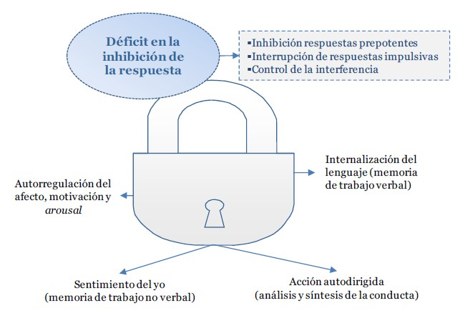

Figura 1. Modelo Cognitivo del TDAH. (Artigas, 2003, p.70)

Evaluación Neuropsicológica de las Funciones Ejecutivas
Partiendo de la información expuesta, se hace necesaria una evaluación efectiva, eficaz y pertienente de las funciones ejecutivas. Este aspecto constituye un gran reto para la neuropsicología debido a su carácter multidimensional. Sería importante establecer un modelo claro de evaluación que identifique las funciones neuropsicológicas que en realidad se encuentran afectadas, de manera que, daría la posibilidad de emplear programas de intervención mucho más eficaces y efectivos a la realidad del paciente. Para demostrar las diferentes pruebas y subpruebas que se pueden utilizar para evaluar estos aspectos, en función del área cerebral, exponemos la siguiente Tabla 4:

Tabla 4. Área Cerebral. Funciones Ejecutivas afectadas. Pruebas sugeridas para su evaluación

Área Cerebral | Funciones Ejecutivas | Pruebas Neuropsicológicas
Área Dorsolateral | Flexibilidad Cognitiva Planificación y razonamiento Memoria de Trabajo Formación de conceptos Fluencia Verbal Programación Motora Resolución de Problemas | Test de Clasificación de Tarjetas de Wisconsin Anillas de la ENFEN  Torre de Hanoi  Figura compleja de Rey  Fluidez fonológica y semántica de la ENFEN Fluidez fonológica y semántica del CUMANES Memoria auditiva verbal de Rey  Dígitos, letras y números del WISC-IV
Área Medial o del Cíngulo | Motivación Atención Sostenida Atención Selectiva | Test D2  Test de Caras.  Atención auditiva y actitud de respuesta y atención visual de la Nepsy
Área Orbitofrontal | Control de Espera Control de Impulsos Control de Interferencias  Regulación Emocional | Test de Stroop Interferencias de la ENFEN  Golpeteo con puño y palma de la Nepsy

A partir de este proceso de evaluación y en función de los resultados obtenidos en las pruebas aplicadas, se puede elaborar una propuesta de intervención ajustada a las afectaciones encontradas en cada una de las funciones ejecutivas.

2.6. Implicaciones Educativas de la alteración en funciones ejecutivas
El TDAH supone un déficit en las funciones ejecutivas esenciales para planificar, organizar y realizar conductas complejas. En los niños con TDAH, la parte “ejecutiva” del cerebro, que le ayuda a establecer metas, planificarse y supervisar el plan establecido, funciona de manera poco eficaz (Barkley, 2011).

Como podemos observar, cuando hablamos de niños con TDAH, estos fallos en el sistema ejecutivo, tienen un impacto negativo y directo en el rendimiento académico, especialmente en aquellas materias que requieren reflexión, organización, planificación, comprensión y autorregulación. Volviendo a Barkley (2011), las dificultades en el rendimiento académico se explican por alteraciones en la memoria de trabajo verbal, en la memoria de trabajo no verbal (lenguaje interior), en la inhibición y control motor, en el control de las emociones y de la motivación, y en la planificación y resolución de problemas (estado de alerta y reconstitución)

Antes de pasar a ver las implicaciones en el rendimiento académico, conviene explicar brevemente cómo funcionan algunos de los aspectos mencionados para una mejor comprensión de las dificultades de estos alumnos.

El primero de ellos es la “inhibición”. Se considera el freno del comportamiento, que nos lleva a actuar de forma reflexiva, deteniendo la reacción automática ante los estímulos. Las dificultades en la inhibición en el TDAH generan una conducta impulsiva, hiperactiva y desorganizada, responsable de déficit cognitivos y alteraciones del resto de funciones ejecutivas. Uno de los problemas asociados es la dificultad para demorar las gratificaciones inmediatas. Para Orjales (2000) la conducta impulsiva propia de estos niños, hace que actúen sin analizar las consecuencias de sus actos, impulsados por ese deseo de gratificación inmediata. Todo esto tiene implicaciones negativas en el rendimiento académico, en la autorregulación y en la interacción social.

El segundo aspecto relevante es la “atención”, afectada en el TDAH y que se puede definir como la capacidad para filtrar la información, así como, el mecanismo de alerta ante los datos relevantes. Permite focalizar y mantener el esfuerzo mental en determinados estímulos y por tanto excluir los elementos distractores e irrelevantes para ese momento. En los niños con TDAH no debemos considerar una ausencia de atención, sino una atención dispersa dirigida por otras directrices. En ocasiones, hacen uso de la hiperfocalización cuando la tarea conlleva una fuerte motivación y una gratificación inmediata. Las dificultades en atención surgen en actividades prolongadas, tediosas, repetitivas y que exigen esfuerzo mental sostenido.

El tercer aspecto a resaltar es la “memoria de trabajo no verbal”. La memoria se define como la capacidad para retener, almacenar y evocar información. Por su parte, la memoria de trabajo es un almacenamiento temporal breve, con capacidad limitada y susceptible de interferencias. Retiene y manipula información que es necesaria para finalizar una tarea en curso cuando el estímulo que la originó ya no está presente. Se encarga de la continua actualización de datos. Por este motivo, los estudiantes con TDAH tienen dificultades para la comprensión lectora, las matemáticas, la expresión escrita, etc. por los problemas que presentan para mantener en la memoria operativa los datos que necesitan para resolver esa determinada tarea.

El cuarto aspecto a mencionar es la “inhibición de las emociones y la motivación” que son herramientas de confianza ante el mundo que nos rodea. Los alumnos con TDAH carecen de la capacidad para inhibir y guardar para sí las emociones, mostrándolas incluso con mayor intensidad, lo que afecta a su regulación afectiva y a la interación social. Así, cuando no obtienen los resultados deseados, se manifiestan inmaduros, hipersensibles y con baja tolerancia a la frustración. A su vez, presentan dificultades para seguir normas y relaciones sociales. Todo ello debido a ese déficit en la inhibición conductual y emocional. Como resultado de todo esto, tienen inconvenientes para establecer amistades, su conducta molesta a los demás y sus estrategias sociales son inadecuadas. En cuanto a la motivación, estos niños no disponen de una motivación intrínseca. Su actitud desmotivada y apática ante el estudio les lleva a continuos fracasos y a comprobar que el esfuerzo invertido no se corresponde con los resultados obtenidos.

El quinto aspecto hace referencia al “lenguaje interior (memoria de trabajo verbal)” referida a la habilidad para “hablarse a sí mismo”. Nuestros mensajes internos dirigen todas nuestras conductas y nos ayudan a iniciar, continuar, guiar, supervisar y controlar un acto determinado. Los alumnos con TDAH, no poseen la capacidad para inhibir la interferencia continua de estímulos irrelevantes. Su lenguaje interior hace referencia a estímulos innecesarios para la tarea, impidiéndole conseguir su fin. Como consecuencia hay una desorganización verbal y serias dificultades para interiorizar y seguir las reglas e instrucciones, combinarlas, modificarlas o crear otras nuevas.

Por último, en sexto lugar, hablamos de la “planificación, la resolución de problemas y la reconstitución”. La planificación es la capacidad que permite identificar y organizar una secuencia de pasos para resolver un problema determinado. Implica establecer una meta, organizarse y determinar la mejor opción para conseguirla. En el TDAH, esta capacidad no funciona adecuadamente, por tanto, necesitan de los adultos para planificarse y seguir los planes establecidos. Por su parte, la reconstitución, entendida como la capacidad para fragmentar las conductas en partes y recombinarlas para diseñar nuevas acciones, requiere de un proceso de análisis y síntesis dependiente en gran parte de la inhibición de la conducta. Los niños con TDAH son menos capaces de adaptarse a aquellas situaciones donde se requiere formar secuencias de conductas nuevas o complejas organizadas jerárquicamente que les permite alcanzar el objetivo propuesto.

Aclarados estos aspectos, de manera precisa se indican las implicaciones académicas del fallo en las funciones ejecutivas en el TDAH, tales como la falta de organización del tiempo de estudio: no son capaces de predecir el tiempo del que disponen y necesitan, de los conocimientos que tienen sobre la materia, tienden a la rapidez y a la no finalización de las tareas. Dificultades de planificación: no planifican ni el tiempo ni el esfuerzo necesario para realizar un determinado trabajo. Pierden el rumbo debido a la imposibilidad de inhibir la respuesta ante otros estímulos y presentan patrones de pensamiento indefinidos, por tanto, pierden detalles de la información que reciben y procesan, no son capaces de recuperar de la memoria información de la secuencia que tiene que seguir para realizar una tarea, como por ejemplo, la resolución de un problema. Por último, resaltar que poseen tiempo cognitivo lento, esto les lleva a no reaccionar en el

tiempo requerido, problemas de nominación y descripción debido a la dificultad para organizar y almacenar la información y cometen errores conceptuales en la escritura por la escasa planificación, supervisión y coherencia en las tareas.

Barkley (2011) afirmó que el rendimiento escolar de estos niños está afectado en un 60-80% de los casos, con dificultades principalmente en lectura y escritura, con una pobre comprensión lectora y una dificultad en el control fino de los movimientos que lleva a una letra desorganizada, excesivamente grande o pequeña. Así como dificultades en las matemáticas, principalmente en la resolución de problemas por la falta de planificación, utilización del lenguaje interior y la incapacidad para el razonamiento abstracto.

Una vez aclarado los diferentes conceptos de TDAH y funciones ejecutivas según los diferentes autores y teorías, analizado el perfil neuropsicológico de estos alumnos y las implicaciones que tienen en su rendimiento académico, se desarrolla el marco metodológico donde se exponen todos los elementos necesarios.

MARCO METODOLÓGICO
Analizadas las diferentes teorías y definiciones de los distintos autores en relación al TDAH y funciones ejecutivas, se plantean los siguientes interrogantes: ¿existe un buen funcionamiento ejecutivo en los alumnos con TDAH de las tres presentaciones clínicas? Si es así, ¿qué funciones ejecutivas son las que presentan mayor dificultad?, ¿repercute esto en el rendimiento académico?, ¿se podría diseñar un programa de intervención para mejorar dichas funciones y por tanto el rendimiento escolar?, ¿en qué consisitiría?

La literatura mencionada demuestra que los niños con TDAH presentan fallos en el sistema ejecutivo. Por esta razón, el estudio que se propone consiste en analizar las funciones ejecutivas en un grupo de niños diagnósticados con TDAH, con la finalidad de describir los perfiles neuropsicológicos que presentan, para terminar con una propuesta de intervención ajustada a sus necesidades.

El objetivo general consiste en diseñar un Programa de Intervención Neuropsicológica para mejorar las funciones ejecutivas en los alumnos con TDAH. Por su

parte, los objetivos específicos serán: evaluar las funciones ejecutivas para detectar aquellos aspectos neuropsicológicos susceptibles de mejora, conocer la implicación que tiene este funcionamiento ejecutivo en el rendimiento académico y exponer estrategias de aprendizaje para el trabajo de las funciones ejecutivas en el aula y así mejorar el proceso de enseñanza-aprendizaje en este tipo de alumnos.

Diseño
El diseño que aquí se propone es un diseño no experimental, siguiendo un método descriptivo y correlacional basado en la investigación-acción a través de la observación directa de los sujetos de la muestra (Carrasco y Bernardo, 2000).

Se trata de un diseño no experimental puesto que se relacionan las variables sin que haya ningún tipo de control e intervención directa sobre alguna de ellas. Se sigue un método descriptivo porque se describe una situación determinada como objeto de estudio, en este caso, las funciones ejecutivas y el rendimiento académico, así como, es correlacional puesto que intentamos comprobar la implicación del funcionamiento ejecutivo en el rendimiento académico de los alumnos con TDAH.

Por otra parte, se basa en una metodología de investigación-acción puesto que a través de la observación se determinan los aspectos neuropsicológicos susceptibles de mejora.

Variables de medida e instrumentos aplicados
Una variable se define como una cualidad característica que es susceptible de adoptar diferentes valores. En este estudio, las variables medidas han sido las funciones ejecutivas y el rendimiento académico. Dentro de las funciones ejecutivas hemos medido concretamente atención, memoria de trabajo, flexibilidad mental, inhibición y resistencia a interferencias, al considerarlos aspectos alterados en los alumnos con TDAH.

Los instrumentos aplicados para medir cada una de las variables han sido:

- Funciones Ejecutivas entendidas como todas aquellas habilidades y herramientas cognitivas y neurológicas localizadas en el lóbulo frontal, propias de los seres humanos, que permiten realizar conductas complejas. Para su evaluación se utilizan dos pruebas:

- El Cuestionario de Madurez Neuropsicológica Escolar (CUMANES) (Portellano, Mateos y Martínez-Arias, 2012). Se trata de un test neuropsicológico que permite determinar el grado de madurez neuropsicológica en los diferentes dominios cognitivos relevantes como la memoria, el lenguaje, la visopercepción, el funcionamiento ejecutivo, el ritmo y la lateralidad. Puede ser considerado una prueba de diagnóstico global en niños con edades comprendidas entre los 7 y 11 años. Es de aplicación individual y la duración de la misma es de entre 40-50 minutos aproximadamente. Los resultados que proporciona son de gran utilidad educativa en niños que presentan TDAH. Es una batería compuesta de 12 pruebas agrupadas en 6 secciones, en nuestro estudio sólo se aplicaron la prueba de Fluidez Fonológica (FF) y Fluidez Semántica (FS), y la prueba de Función Ejecutiva (FE). Con la prueba de fluidez se mide lenguaje expresivo, fluidez verbal, función ejecutiva y memoria de trabajo, que son las que nos interesan para nuestro estudio. Por su parte, con la prueba de Función Ejecutiva (FE) se mide capacidad para la programación, atención, memoria de trabajo, flexibilidad mental y capacidad de inhibición, todas ellas variables de nuestro estudio. En la prueba de FF se le pide al niño que diga en voz alta, durante un minuto, el mayor número de palabras siguiendo una clave fonológica, por ejemplo, palabras que empiezan por la letra “M”. En el cuadernillo de anotaciones se anotan las respuesta, concediendo 1 punto por cada respuesta correcta y 0 puntos por cada respuesta incorrecta (repetidas, inventadas o dudosas). Se obtiene una puntuación directa con el número total de respuesta que se transforma en una puntuación típica (decatipo) basándonos en las tablas de transformación de puntuaciones. Por otra parte, la prueba de FS es similar, en este caso se le pide al niño palabras que pertenecen a una categoría semántica, por ejemplo, nombres de animales. Siendo la corrección e interpretación de resultados de la misma manera. En lo que corresponde a la prueba de FE, se le pide al niño que dibuje una línea a lápiz en la que tiene que ir uniendo consecutivamente una secuencia de números del 1 al 20, distribuídos aleatoriamente en la hoja de prueba. Los números aparecen en dos colores (amarillo y rosa) que a la vez debe ir alternando al seguir la secuencia numérica (1 amarillo, 2 rosa, 3 amarillo…). Esta

prueba no tiene límite de tiempo, por tanto se registrará el tiempo empleado en segundos y el número de errores cometidos (1 punto por cada error, bien sea de secuencia de números o de alternancia de color). Se obtiene una puntuación directa que se termina expresando con un decatipo basándonos en la tabla de transformación de puntuaciones.

- La Prueba de Evaluación Neuropsicológica de las Funciones Ejecutivas en Niños (ENFEN) (Portellanos, Martínez-Arias y Zumárraga, 2009). Se trata de una batería que permite determinar el nivel de madurez y rendimiento cognitivo en relación con las funciones ejecutivas, de gran utilidad educativa en los niños con TDAH. Se aplica a niños de edades comprendidas entre 6 y 12 años, de manera individual y su duración aproximada es de 20 minutos. Está compuesta por 4 pruebas que pueden aplicarse por separado, en nuestro estudio hemos aplicado la prueba de interferencia (I) que evalúa principalmente el control atencional, la capacidad de inhibición, la flexibilidad mental y resistencia a la interferencia. Esta prueba consiste en una lista de 39 palabras dispuestas en tres columnas con 13 palabras cada una. Las palabras son nombres de colores (rojo, verde, amarillo y azul) que se presentan impresas aleatoriamente en tinta de color verde, azul, amarillo o rojo. Nunca el color de la palabra coincide con color de la tinta. Por tanto, el sujeto tiene que decir en voz alta el color de la tinta en la que está impresa la palabra. No tiene límite de tiempo, pero es conveniente cronometrar cuánto tarda. Se concede 1 punto por cada error cometido, que puede ser por omisión (se salta la palabra) o por sustitución (dice incorrectamente el color de la tinta). Se obtiene una puntuación directa que se consigue al restar los errores a los aciertos, este resultado se divide entre el tiempo empleado expresado en segundos para multiplicar el resultado último por 100. Esta puntuación directa se transforma en una puntuación típica (decatipo) a través de una tabla de conversión de puntuaciones.

  - Rendimiento Académico, entendido como la nota media que obtuvieron los alumnos en las últimas calificaciones escolares en las áreas instrumentales (Lengua, Matemáticas y Conocimiento del Medio). Para esto, se observan los boletines de calificación de cada uno de los alumnos de la muestra y se determina la media de las calificaciones, clasificando el alto rendimiento académico para aquellos cuya media sea

notable o sobresaliente y bajo rendimiento académico para los alumnos que obtienen una media de bien y suficiente.

Población y muestra.
La población de referencia es el alumnado con edades comprendidas entre los 7-11 años de edad, escolarizados en educación primaria en una población extremeña de
152.000 habitantes, aproximadamente.

El procedimiento de muestro es no probabilístico e intencional puesto que la elección de la muestra no se deja al azar ni se hace de manera aleatoria. De manera intencionada se eligen los sujetos que conforman la muestra siendo el principal criterio de selección el estar diagnosticado de TDAH con independencia de la presentación clínica.

Por tanto la muestra final la forman 30 alumnos, 24 niños (80%) y 6 niñas (20%) diagnosticados con TDAH, de edades comprendidas entre los 7 y 11 años de edad, siendo la media de edad en los niños de 8.58 y la media de edad en las niñas de 9.17.

El reparto de sujetos en la muestra, en función de la edad y género se muestra la Tabla 5:

Tabla 5. Frecuencia de sujetos clasificados por edad y género

 | 7 años | 8 años | 9 años | 10 años | 11 años | Total
Niños | 3 | 7 | 6 | 5 | 3 | 24
Niñas | 1 | 1 | 1 | 2 | 1 | 6
Total | 4 | 8 | 7 | 7 | 4 | 30

El alumnado objeto de estudio procede de varios centros de la localidad en los que se imparte educación infantil y educación primaria y el nivel socioeconómico y cultural de las zonas seleccionadas es medio-bajo.

Para la selección de la muestra se pide en primer lugar colaboración al Equipo de Orientación Educativa y Psicopedagógica de la zona por cuestiones prácticas. A través de él, se mantienen entrevistas con los equipos directivos de los diferentes centros seleccionados y se nos concede el permiso para la administración de las pruebas y observación de las calificaciones escolares, colaborando de manera adecuada en el procedimiento. Durante 15 días se administran las pruebas explicadas con anterioridad a los sujetos de la muestra, se observan sus calificaciones escolares, así como se nos facilita información confidencial acerca de su diagnóstico de TDAH, puesto que era un requisito clave para la selección de la muestra.

Análisis de Datos
Para el análisis estadístico y representación gráfica de los datos se utiliza el programa Excel de Microsoft en su versión 2007. Este programa permite realizar un análisis descriptivo, en el que a través de la media aritmética, la moda, la mediana y la desviación típica de las puntuaciones en las distintas variables medidas (funcionamiento ejecutivo y rendimiento académico) se describen detalladamente los resultados obtenidos para cada uno de los sujetos de la muestra. Y a su vez, también permite realizar un análisis correlacional, a través del Coeficiente de Correlación de Pearson, para determinar el grado de relación que existe entre ambas variables.

Resultados
Se muestra en primer lugar el análisis descriptivo de cada una de las variables medidas, funciones ejecutivas y rendimiento académico y en segundo lugar el análisis correlacional para ver la relación que existe entre variables.

Estadística Descriptiva
Los resultados obtenidos por los 30 sujetos de la muestra en cada una de las pruebas administradas, relativas a las funciones ejecutivas, se recogen en la Tabla 6 y se muestran gráficamente en la Figura 2. Así, se observan las puntuaciones, expresadas en puntuaciones típicas (decatipos) en la subprueba de Función Ejecutiva, que a la vez recoge las puntuación referidas al tiempo empleado en realizar la tarea y el número de errores cometidos, ambos aspectos necesarios para obtener el resultado final. También

aparecen las puntuaciones obtenidas en la prueba de Fluídez, a su vez compuesta por la subprueba de fluidez fonológica y fluidez semántica, expresadas igualmente en decatipos. Por su parte, en la misma tabla se recogen los resultados obtenidos en la prueba de Interferencias, expresados en puntuación típica (decatipos), al igual que los resultados de las pruebas mencionadas anteriormente.

Para poder interpretar los resultados se recurre a la escala de valoración de las pruebas utilizadas, así las puntuaciones en el cuestionario CUMANES se distribuyen conforme a los siguientes criterios: puntuación 1, nivel muy bajo; puntuaciones 2-3, nivel bajo; puntuación 4, nivel medio-bajo; puntuaciones 5-6, nivel medio; puntuación 7, nivel medio-alto; puntuaciones 8-9, nivel alto y puntuación 10, nivel muy alto. Por su parte, los valores en la prueba ENFEN se distribuyen de la siguiente manera: puntuaciones 1-2, nivel muy bajo, puntuación 3, nivel bajo; puntuación 4, nivel medio-bajo; puntuaciones 5-6, nivel medio; puntuación 7, nivel medio-alto; puntuación 8, nivel alto y puntuaciones 9-10, nivel muy alto.

Aclarado lo anterior y como se observa en la Tabla 6 y Figura 2, se comprueba que las puntuaciones obtenidas por los sujetos de la muestra están entre los decatipos 1 y 6, es decir, con un nivel entre muy bajo y medio. Son los sujetos números 6, 16, 24, 25 y 26 los que menos puntuación obtienen, quedando las mayores puntuaciones reservadas para los sujetos 12, 17 y 18.

Tabla 6. Resultados Descriptivos Globales

Prueba de Función Ejecutiva  CUMANES |  |  | Prueba de Fluidez  CUMANES |  | ENFEN
Sujetos | Tiempo | Errores | Fonológica | Semántica | Interferencias
1 | 4 | 4 | 3 | 2 | 3
2 | 3 | 2 | 3 | 3 | 4
3 | 4 | 3 | 3 | 3 | 3
4 | 3 | 3 | 4 | 3 | 3
5 | 2 | 2 | 3 | 3 | 2
6 | 2 | 1 | 2 | 2 | 3
7 | 4 | 3 | 3 | 4 | 4
8 | 4 | 4 | 4 | 4 | 3
9 | 3 | 3 | 4 | 3 | 3
10 | 3 | 3 | 3 | 4 | 4
11 | 4 | 3 | 3 | 3 | 4
12 | 6 | 6 | 5 | 5 | 4
13 | 5 | 5 | 4 | 4 | 3
14 | 4 | 3 | 4 | 4 | 5
15 | 3 | 3 | 3 | 3 | 2
16 | 2 | 1 | 3 | 2 | 2
17 | 5 | 5 | 6 | 5 | 4
18 | 6 | 5 | 6 | 6 | 5
19 | 5 | 4 | 4 | 4 | 4
20 | 4 | 4 | 4 | 4 | 3
21 | 3 | 2 | 4 | 4 | 2
22 | 4 | 4 | 3 | 3 | 3
23 | 3 | 3 | 4 | 4 | 4
24 | 3 | 2 | 2 | 2 | 2
25 | 2 | 2 | 2 | 2 | 2
26 | 2 | 1 | 2 | 3 | 3
27 | 2 | 2 | 3 | 2 | 2
28 | 3 | 3 | 2 | 3 | 2
29 | 4 | 5 | 4 | 5 | 4
30 | 3 | 4 | 4 | 3 | 3

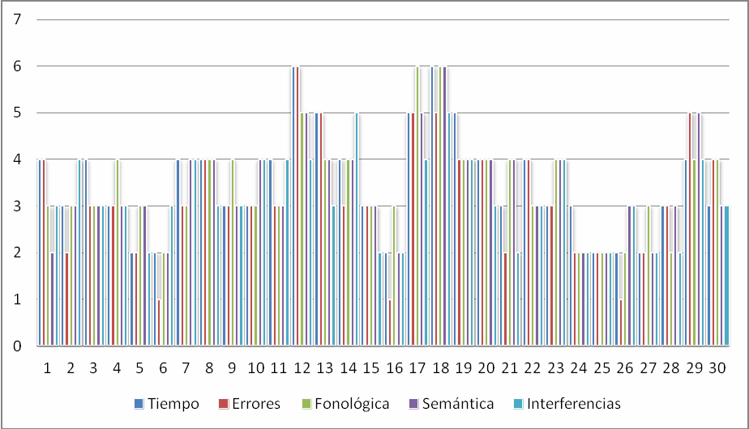

Figura 2. Gráfico de Resultados Desccriptivos Globales

A continuación mostramos los resultados globales obtenidos en las calificaciones escolares de todos y cada uno de los sujetos que conforman la muestra (véase Tabla 7 y Figura 3). Aclarar que utilizamos la nota media de las asignaturas instrumentales básicas: Lenguaje, Matemáticas y Conocimiento del Medio para establecer el rendimiento académico. Los valores que se obtienen son de Suficiente (5), Bien (6) y Notable (7), interpretando como alto rendimiento académico las calificaciones correspondientes a notable y bajo rendimiento académico las calificaciones relativas a suficiente y bien. Por tanto, se comprueba que la mayoría de los alumnos con TDAH tienen un rendimiento académico bajo, excepto los sujetos 12, 21, 23, 28 y 30 que tienen alto rendimiento académico.

Tabla 7. Resultados Descriptivos Rendimiento Académico

Sujetos

Calificaciones | 1 | 2 | 3 | 4 | 5 | 6 | 7 | 8 | 9 | 10 | 11 | 12 | 13 | 14 | 15
 | 5 | 5 | 6 | 5 | 6 | 6 | 6 | 5 | 5 | 6 | 6 | 7 | 5 | 5 | 6
Escolares | Sujetos
 | 16 | 17 | 18 | 19 | 20 | 21 | 22 | 23 | 24 | 25 | 26 | 27 | 28 | 29 | 30
 | 6 | 6 | 6 | 5 | 6 | 7 | 6 | 7 | 5 | 6 | 5 | 6 | 7 | 6 | 7

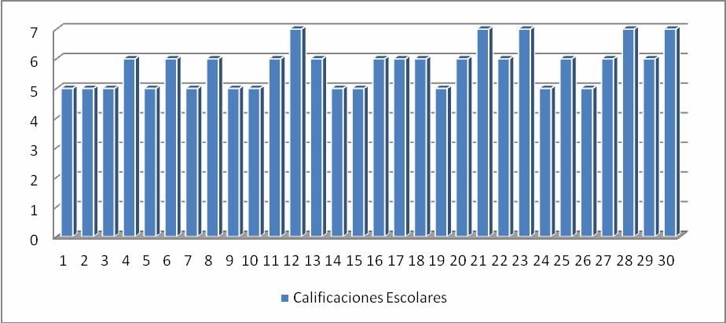

Figura 3. Gráfico de Resultados Descriptivos Rendimiento Académico

Los descriptivos realizados con los datos de la muestra se recogen en la Tabla 8 referidos a valores mínimo y máximo, puntuaciones medias, mediana, moda, y desviación típica de las pruebas de funciones ejecutivas. En la Figura 4 se expone un gráfico con las puntuaciones medias obtenidas en las distintas pruebas. Se observa como la media está entre los decatipos 3 y 4 (nivel bajo y medio-bajo) en funcionamiento ejecutivo, siendo las pruebas de errores e interferencias en las que menores puntuaciones obtienen.

Tabla 8. Estadísticos Descriptivos de las Funciones Ejecutivas

Valor Mínimo |  | Valor Máximo | Media | Mediana | Moda | Desviación Típica
Tiempo | 2 | 6 | 3,5 | 3 | 3 | 1,34
Errores | 1 | 6 | 3,17 | 3 | 3 | 1,29
F. Fonológica | 2 | 6 | 3,47 | 3 | 3 | 1,04
F. Semántica | 2 | 6 | 3,4 | 3 | 3 | 1,04
Interferencias | 2 | 5 | 3,17 | 3 | 3 | 0,91

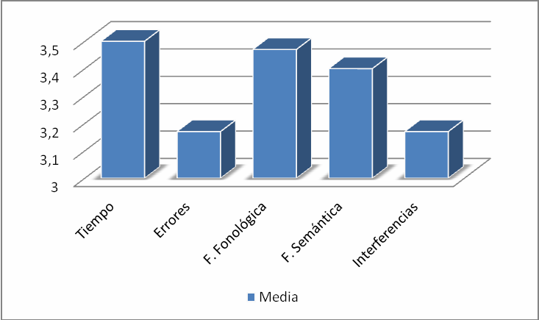

Figura 4. Gráfico de medias en las pruebas de función ejecutiva

A continuación se presentan los descriptivos de media, mediana, moda y desviación típica del rendimiento académico, así como los valores mínimo y máximo en la Tabla 9. En esta tabla se observa como la puntuación media está entre los valores 5 y 6, es decir, las calificaciones escolares corresponden a un bajo rendimiento académico, según lo expresado al inicio de esta apartado.

Tabla 9. Estadísticos Descriptivos del Rendimiento Académico

Valor Mínimo |  | Valor Máximo | Media | Mediana | Moda | Desviación Típica
Rendimiento  Académico | 5 | 7 | 5,8 | 6 | 6 | 0,71438423

Estadística Correlacional
Uno de los objetivos de esta investigación era determinar si existe relación entre el funcionamiento ejecutivo de los alumnos con TDAH y el rendimiento académico de los mismos. Para establecer y comprobrar la relación entre estas variables cuantitativas se realiza un análisis correlacional mediante el Coeficiente de Correlación de Pearson. El valor de este coeficiente varía en el intervalo [-1,+1]. El grado de correlación obtenido

entre las dos variables es de r = 0,70, por tanto se afirma que hay una correlación positiva alta. En la figura 5 aparece un gráfico de dispersión que muestra la relación entre ellas.
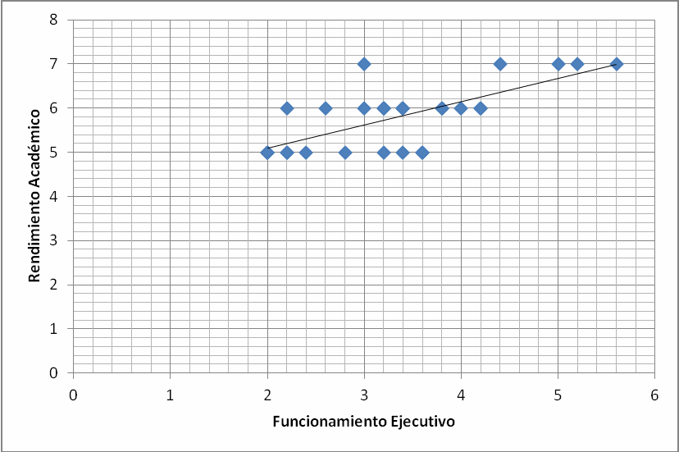

Figura 5. Gráfico de Correlación Funcionamiento Ejecutivo y Rendimiento Académico

Para resumir, los resultados demuestran que los sujetos de la muestra, diagnosticados con TDAH, tienen un nivel medio-bajo en funcionamiento ejecutivo. Al realizar el análisis de correlación entre las funciones ejecutivas y rendimiento académico se comprueba una alta correlación positiva, se demuestra que un funcionamiento ejecutivo bajo implica un bajo rendimiento académico. Esto implica la necesidad de una propuesta de intervención neuropsicológica para trabajar estas funciones ejecutivas en los alumnos con TDAH.

PROGRAMA DE INTERVENCIÓN NEUROPSICOLÓGICA

  - Presentación
El propósito del estudio realizado es diseñar una propuesta de intervención para trabajar las funciones ejecutivas en el aula, con el fin último de mejorar el proceso de enseñanza-aprendizaje, y por tanto el rendimiento académico, de los alumnos con TDAH.

En base a los resultados obtenidos y apoyándonos en el marco teórico expuesto, se observa que este tipo de alumnos tiene necesidades referentes a un funcionamiento ejecutivo medio-bajo con dificultades en atención, memoria de trabajo, planificación, flexibilidad mental, resistencia a la interferencia y control inhibitorio. Aspectos que conforman los contenidos esenciales de esta propuesta de intervención neuropsicológica.

La propuesta de intervención que aquí se diseña y desarrolla tiene como destinatarios directos los alumnos con TDAH. Cuenta con unos objetivos, unos contenidos, actividades y metodología específica que nos ayuda a conseguirlos, unos recursos oportunos y una temporalización adecuada que será paralela al curso escolar, así como, un momento dedicado a la evaluación y seguimiento.

Objetivos
El objetivo general de la propuesta de intervención neuropsicológica es mejorar el funcionamiento ejecutivo y el rendimiento académico en los alumnos con TDAH. Para conseguirlo se proponen como objetivos específicos los siguientes:

- Diseñar estrategias de enseñanza-aprendizaje que nos premitan trabajar las funciones ejecutivas en el aula.

- Aumentar el nivel de atención selectiva, dividida, sostenida y alternativa, mejorando la capacidad de control de las interferencias, trabajando el seguimiento de instrucciones.

- Favorecer la evocación y recuperación de la información almacenada en la memoria, así como, mejorar la eficiencia de la memoria de trabajo aumentando la cantidad de datos que pueden manipular y el uso estratégico de la misma.

- Mejorar la capacidad de autorregulación, para establecer metas, trazar planes para conseguirlas y supervisarlos para corregir errores cometidos, es decir, desarrollar estrategias de planificación, control y supervisión.

- Fomentar la flexibilidad cognitiva que le permita cambiar de planes cuando sea necesario.

- Mejorar la capacidad de inhibición comportamental, reduciendo conductas automá- ticas y fomentando conductas reflexivas acordes a la situación.

- Aplicar técnicas de modificación de conducta basadas en las Técnicas Cognitivo- Conductuales para mejorar la práctica educativa.

- Desarrollar el autocontrol a través de las autoinstrucciones.

Contenidos
Los contenidos que vamos a trabajar son los directamente relacionados con los objetivos mencionados anteriormente, así tenemos:

- Atención.

- Memoria, evocación y recuperación y memoria de trabajo, verbal y no verbal.

- Habilidades superiores del pensamiento: planificación, control y supervisión.

- Flexibilidad cognitiva.

- Resistencia a las interferencias.

- Control inhibitorio, impulsividad y reflexividad.

- Seguimiento de Instrucciones.

- Autocontrol y autorregulación.

- Técnicas cognitivo-conductuales.

Metodología
A nivel general seguiremos los principios metodológicos básicos referidos a una metodología activa, participativa, donde el principal protagonista es el alumno, siendo el papel del maestro de guía del aprendizaje. A su vez, es una metodología basada en la experiencia multisensorial y en la presentación multicanal de los contenidos a trabajar. La mayoría de las tareas se trabajarán paralelas al curso escolar, en el aula de referencia y

en el aula de atención a la diversidad a través de la maestra de pedagogía terapéutica para un trabajo más específico, en algunas ocasiones de manera individual y en otras de manera grupal.

Mencionar aquí la orientación y coordinación con los directivos del centro escolar y el asesoramiento del Equipo de Orientación Educativa y Psicopedagógica que atiende al respectivo centro. Jugando un papel esencial la colaboración e implicación de la familia que, en la medida de lo posible, intentará dar continuidad al programa de intervención en el ámbito familiar.

A nivel más específico, por las características de los alumnos destinatarios del programa, se darán unas orientaciones a los maestros que tendrán que tener en cuenta a la hora de trabajar con este tipo de alumnos, así podemos orientarles en cuanto a:

- Poseer un conocimiento básico acerca del TDAH y trabajar de manera coordinada con el resto de maestros y la familia.

- Fomentar un estilo educativo que le permita servir de modelo a sus alumnos.

- Proporcionar un ambiente estructurado y predecible. Para esto se establecen una serie de normas y conductas que hay que asumir en el contexto del aula, utilizando refuerzos positivos cuando se cumplan y consecuencias negativas cuando no lo hagan. Es conveniente que estén en un lugar visible para que se pueda recurrir a ellas cuando sea necesario.

- Sentarlo en un lugar del aula alejado de ruidos, cercano al profesor y lejos de puertas y ventanas que aumenten su distracción.

- Darle responsabilidades sociales aprovechando el exceso de movimiento del alumno, por ejemplo, limpiar la pizarra al finalizar la jornada de trabajo o repartir los libros.

- Estructurar las tareas en pequeños pasos que tiene que ir consiguiendo poco a poco. Mezclando actividades de alto y bajo interés para él. Conviene comenzar por las menos atrayentes para terminar con actividades de su agrado.

- No saturarle con muchas actividades, asegurar la calidad frente a la cantidad, permitiendo más tiempo para su realización, así como, en las pruebas de evaluación.

- Establecer pautas claras y precisas de lo que tiene que hacer, asegurándose que ha entendido su trabajo, indicándole pocas instrucciones al mismo tiempo.

- Trabajar estrategias de hábitos de estudio que le ayuden a organizar su trabajo y tiempo del que disponen. Relacionado con esto, es conveniente el uso de la agenda y un horiario escolar.

Actividades
Antes de pasar a desarrollar las actividades, conviene aclarar que para una mejor comprensión de las mismas y poder establecer una idea del trabajo a realizar, se exponen actividades tipo. Dichas actividades son flexibles, pudiéndose adaptar a cada situación concreta y todas ellas van encaminadas al desarrollo de las funciones ejecutivas en el aula, así tenemos, actividades tipo para trabajar la atención y control de la interferencia, la memoria de trabajo, la planificación, la flexibilidad cognitiva, la fluidez verbal, el seguimiento de instrucciones y la inhibición conductual. Al mismo tiempo, se detallan algunas técnicas cognitivo-conductuales que también se pueden utilizar a lo largo de las sesiones de trabajo con los alumnos destinatarios de la propuesta de intervención.

La primera actividad que se propone hace referencia a la importancia de establecer una serie de normas en el aula para conseguir un adecuado proceso de enseñanza- aprendizaje en los alumnos con TDAH (véase Tabla 10 y Figura 6).

Tabla 10. Actividad “Ponemos las normas”

Nombre: | “Ponemos las normas” | Nº Act: 0
Objetivo | Establecer normas en la clase para el conocimiento de las buenas conductas.
Función Ejecutiva | Control inhibitorio e inhibición conductual.
Materiales | Una cartulina a modo de cartel donde escribimos las normas que tienen que cumplir y los refuerzos positivos y negativos a conseguir.
Agrupamiento | Grupal / Individual
Descripción | Los alumnos, guiados por el maestro y de manera consensuada, anotan las normas más y menos importantes que deben cumplir en el aula. Así mismo, se establece un plan de refuerzo positivo cuando se cumplan y un plan de refuer- zo negativo cuando se incumplan. Un ejemplo de cartel podría ser la Figura 6.

NORMAS DE LA CLASE

Normas importantes (afectan a todo el grupo)

…………………………………………………………………………………………………………
…………………………………………………………………………………………………………
…………………………………………………………………………………………………………
…………………………………………………………………………………………………………
…………………………………………………………………………………..............

Otras normas menos importantes (afectan a cada alumno en particular)

…………………………………………………………………………………………………………
…………………………………………………………………………………………………………
…………………………………………………………………………………………………………
…………………………………………………………………………………………………………
……………………………………………………………………………………………

Si cumplo con las normas, gano puntos que podré cambiar por premios

…………………………………………………………………………………………………………
……………………………………………………………………………………………………

Si no cumplo con las normas, no ganaré puntos

Figura 6. Cartel con normas de la clase

La actividad que se presenta en la Tabla 11 y Figura 7 y 8 se refiere al proceso de autoevaluación y autorrefuerzo necesario en este tipo de alumnos para conseguir una mejora en el proceso de planificación y en el control conductual.

Tabla 11. Actividad de autoevaluación y registro de puntos

Nombre: | “Autoevaluación. Sé valorar mi trabajo” | Nº Act: 1
Objetivo | Aprender a valorar el trabajo y el esfuerzo realizado.
Función Ejecutiva | Planificación, control y supervisión. Habilidades superiores del pensamiento.
Materiales | Ficha individual de autoevaluación, ficha de registro de puntos, gomets, lápiz, goma y lápices de colores.
Agrupamiento | Individual
Descripción | Los alumnos, guiados por el maestro, deberán autoevaluar el trabajo realizado siguiendo las indicaciones de la ficha de autoevaluación. Así como, anotarán el número de puntos conseguidos en la ficha de registro de puntos, pegando los gomets del color que corresponda. Un ejemplo podría ser la Figura 7.

FICHA DE AUTOEVALUACIÓN
0 puntos: MAL.

No se cumplen las normas importantes ni las menos importantes (3 o más veces). Menos del 50% del trabajo bien hecho
1 punto: REGULAR.

Se cumplen las normas importantes y las menos importantes durante largos períodos de tiempo.Más del 50% del trabajo bien hecho.
2 puntos: BIEN

Se cumplen las normas muy importantes todo el tiempo. Se cumplen las normas menos importantes mucho tiempo. Más del 75% del trabajo bien hecho.
3 puntos: EXCELENTE

Se cumplen todas las normas todo el tiempo.Todo el trabajo asignado bien hecho.
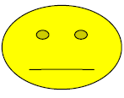
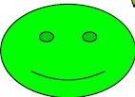
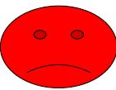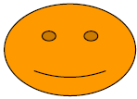Figura 7. Ficha de autoevaluación

FICHA DE REGISTRO DE PUNTOS
 |  |  |  |  |  | TOTAL PUNTOS
SESIÓN | SESIÓN | SESIÓN | SESIÓN | SESIÓN | SESIÓN
puntos  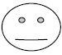 | puntos | puntos | puntos | puntos | puntos | ……….. puntos  Elijo el premio:  …………………………

Figura 8. Ficha de registro de puntos

El control inhibitorio es una de las funciones ejecutivas esenciales en el trabajo con los alumnos con TDAH. Este control les lleva a un proceso de reflexión para la mejora de la impulsividad. En la Tabla 12 y Figura 9 se expone una actividad para trabajarlo.

Tabla 12. Actividad de inhibición conductual “¡STOP!, me paro y pienso”

Nombre: | “¡STOP!, me paro y pienso” | Nº Act: 2
Objetivo | Frenar la impulsividad y desarrollar la flexibilidad antes de ralizar una tarea.
Función Ejecutiva | Control inhibitorio e inhibición conductual. Planificación.
Materiales | Señal de STOP con indicaciones de los pasos que hay que seguir para resolver la actividad.
Agrupamiento | Grupal / Individual
Descripción | Cada alumno tendrá su propia señal de STOP, en el reverso de la señal se escriben los cincos pasos que tiene que realizar el alumno para completar la tarea fomentando la planificación, control y supervisión de la misma. Esta señal de STOP se mostrará siempre al inicio de cualquier actividad. Un ejemplo se observa en la Figura 8.

Parte delantera Parte trasera

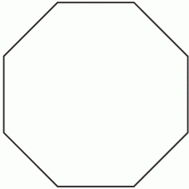

- PARO
- MIRO
- DECIDO
- SIGO
- REPASO

Figura 9. Señal de STOP para trabajar el control inhibitorio y la planificación

Otro de los aspectos esenciales en el trabajo con este tipo de alumnos es la relajación y el autocontrol a través de las autoinstrucciones, de ahí que se diseñen actividades para tal fin, como las expuestas en la Tabla 13 y la Tabla 14.

Tabla 13. Actividad “Técnica de la Tortuga”

Nombre: | Técnica de la Tortuga (Schneider y Robin, 1990) | Nº Act: 3
Objetivo | Desarrollar estrategias de relajación, auntocontrol y resolución de problemas.
Función Ejecutiva | Autocontrol y autorregulación.
Materiales | Imágenes o vídeo del comportamiento de una tortuga.
Agrupamiento | Grupal / Individual
Descripción | Con imágenes se le explica al alumno qué tipo de animal es la tortuga. Se le cuenta que cuando se siente amenazada se resguarda en su caparazón. Si- guiendo tres pasos: el primero es la palabra clave “tortuga” en la que el alum- no tiene que detener su conducta, el segundo tiene que replegarse con sus brazos por encima de la cabeza como si de una tortuga se tratara y tiene que relajarse, y en el tercer paso, una vez relajado, resuelve la situación concreta en la que se encontraba. De esta manera el alumno aprende a controlarse ante situaciones conflictivas y resolverlas de manera adecuada.
Fuente: Extraída y adatada de Miranda y Soriano, 2010, p. 104

Tabla 14. Entrenamiento en autoinstrucciones. Programa “Pensar en voz alta”

Nombre: | Entrenamiento en Autoinstrucciones. Programa: “Pensar en voz alta” (Meichembaum y Goodman, 1971) | Nº Act: 4
Objetivo | Utilizar el lenguaje interno como guía para resolver situaciones concretas.
Función Ejecutiva | Autocontrol y autorregulación. Planificación.
Materiales | Imágenes del programa a modo de tarjetas.
Agrupamiento | Individual
Descripción | Se le explica al alumno el programa siguiendo las cinco fases:  - 1ª fase: Modelado: el adulto resuelve la actividad actúando de modelo y verbaliza todas las acciones que realiza.  - 2ª fase: Guía externa manifiesta: el niño realiza la actividad siguiendo las instrucciones que le va dando el adulto.  - 3ª fase: Autoinstrucciones manifiestas: el niño realiza la tarea verbalizando en voz alta los pasos que va siguiendo para resolverla bajo la observación del adulto.  - 4ª fase: Autoinstrucción mitigada: el niño realiza la tarea susurrando a sí mismo las instrucciones de la tarea. El adulto observa, pero no interviene.  - 5ª fase: Autoinstrucción encubierta: el niño realiza la tarea guiado por su lenguaje interno.  Un ejemplo de tarjetas podría ser las que se recogen en el Anexo I.

Quizás el aspecto en el que más dificultades presentan los niños con TDAH es en atención, de ahí que en esta propuesta de intervención no falten actividades para trabajarla. En la Tabla 15 y Anexo II podemos ver algunos ejemplos.

Tabla 15. Actividades de atención

Nombre: | Fichas de Atención | Nº Act: 5
Objetivo | Aumentar el nivel de atención y concentración del alumno. Fomentar la resis- tencia a la interferencia y seguir instrucciones escritas.
Función Ejecutiva | Atención, control de la interferencia y seguimiento de instrucciones.
Materiales | Fichas de atención como las expuestas en el Anexo II. Lápiz, goma, lápices de colores, tijeras, pegamento, etc.
Agrupamiento | Grupal / Individual
Descripción | Cada alumno tendrá su ficha de atención que tendrá que realizar siguiendo siempre las orientaciones del maestro, las indicadas en la propia ficha y la técnica de “¡STOP!, me paro y pienso”.

En las Tablas 16, 17 y 18 se muestran ejemplos de actividades y dinámicas para trabajar otro de los aspectos en los que mayores dificultades presentan estos alumnos, la memoria de trabajo, aspecto esencial para cualquier tipo de aprendizaje.

Tabla 16. Actividad: secuencias directas e inversas

Nombre: | Repito secuencias directas e inversas | Nº Act: 6
Objetivo | Aumentar la capacidad de la memoria de trabajo para manejar una mayor cantidad de datos.
Función Ejecutiva | Memoria de Trabajo.
Materiales | Secuencia de números y secuencia de letras. Tarjetas de colores.
Agrupamiento | Individual
Descripción | El alumno escuchará atento una secuencia de números o letras que le expone el maestro. A continuación tendrá que repetirlos en el mismo orden. Una va- riante sería repetirlos en orden inverso.  Otra variante de la actividad podría ser con tarjetas de colores, se le muestra una tarjeta de un color determinado durante dos segundos, se le retira y se le presenta otra de otro color durante otros dos segundos, a continuación tiene que reproducirlas en el mismo orden en el que se le presentaron. También podríamos hacerlo en orden inverso. Se irá aumentando la dificultad.

Tabla 17. Dinámica: el camarero de los helados

Nombre: | El camarero de los helados | Nº Act: 7
Objetivo | Aumentar la capacidad de la memoria de trabajo para manejar una mayor cantidad de datos.
Función Ejecutiva | Memoria de Trabajo.
Materiales | Cucuruchos de papel, bolitas de papel de seda de color rosa, blanco y marrón imitando a helados.
Agrupamiento | Individual / Grupal
Descripción | Repartimos los papeles, bien entre el grupo de alumnos, bien entre el maestro y el alumno, dependiendo del agrupamiento. Uno será el camarero y el otro será el cliente. El cliente hace pedidos de helados de 1 ó 2 bolas de fresa, nata o chocolate combinándolas. El camarero traerá el helado al cliente que es el que decidirá si está correcta o no la actividad, corrigiendo los errores en caso de que existan. Se irá aumentando la dificultad.

Tabla 18. Juego “The Memory”

Nombre: | The Memory | Nº Act: 8
Objetivo | Aumentar la capacidad de la memoria de trabajo para manejar una mayor cantidad de datos.
Función Ejecutiva | Memoria de Trabajo.
Materiales | Tarjetas con imágenes.
Agrupamiento | Individual / Grupal
Descripción | Partiendo del juego original de “The Memory” se buscan parejas de imágenes y se exponen hacia abajo para que no se puedan ver, por turnos, se van le- vantando de dos en dos y se van haciendo las parejas correspondientes. Cuando uno de los jugadores consigue una pareja continúa el mismo jugador con el turno. Gana el que más parejas haya conseguido.

Se diseñan actividades para trabajar la planificación, puesto que es una habilidad necesaria para un adecuado proceso de aprendizaje (véase Tabla 19 y Anexo III).

Tabla 19. Actividades de planificación y secuenciación temporal

Nombre: | Fichas de planificación y secuenciación temporal | Nº Act: 9
Objetivo | Desarrollar estrategias de planificación y secuenciación.
Función Ejecutiva | Planificación.
Materiales | Tarjetas y fichas de secuencia temporal y fichas de planificación como las expuestas en el Anexo III. Lápiz, goma, lápices de colores, tijeras, pegamento, etc.
Agrupamiento | Individual / Grupal
Descripción | Cada alumno tendrá su ficha de planificación y secuenciación que tendrá que realizar siguiendo siempre las orientaciones del maestro, las indicadas en la propia ficha y la técnica de “¡STOP!, me paro y pienso”.  Como variante de la actividad y dotando a la misma de creatividad, podemos pedir al alumno que nos narre la historia que cuenta la secuencia, que nos nombre los objetos que ve en una de las tarjetas de la secuencia, que nos explique qué haría él si tuviera que hacer lo que expresan las tarjetas, que mezcle tarjetas de diferentes historias e invente una nueva, etc.

La flexibilidad cognitiva, que permite cambiar de planes cuando es necesario, se trabaja con actividades como las expuestas en las Tablas 20, 21 y 22 y el Anexo IV.

Tabla 20. El juego de las 10 preguntas

Nombre: | El juego de las 10 preguntas | Nº Act: 10
Objetivo | Fomentar la flexibilidad mental que le permita cambiar de planes.
Función Ejecutiva | Flexibilidad cognitiva.
Materiales | Tarjetas con imágenes pertenecientes a distintas categorías semánticas.
Agrupamiento | Individual
Descripción | Se le presentan al alumno 20 tarjetas con objetos comunes, se le pide que las nombre para asegurarnos que las conoce, eligimos una de ellas sin que la vea. Haciendo un máximo de 10 preguntas con respuestas dicotómicas (sí/no) tiene que adivinar de qué objeto se trata. Se premiarán las preguntas globales del tipo, ¿es una fruta?, ¿es un animal?, es un medio de transporte?, etc.

Tabla 21. Actividades de flexibilidad cognitiva

Nombre: | Fichas de flexibilidad mental | Nº Act: 11
Objetivo | Fomentar la flexibilidad mental que le permita cambiar de planes.
Función Ejecutiva | Flexibilidad cognitiva.
Materiales | Fichas y juegos de flexibilidad mental como los expuestos en el Anexo IV. Lápiz, goma, lápices de colores, tijeras, pegamento, etc.
Agrupamiento | Individual
Descripción | Cada alumno tendrá su ficha que tendrá que realizar siguiendo siempre las orientaciones del maestro, las indicadas en la propia ficha y la técnica de “¡STOP!, me paro y pienso”. Las fichas irán aumentando en dificultad.

Tabla 22. Juego: el barco que viene cargado de….

Nombre: | Barco cargado de…. | Nº Act: 12
Objetivo | Fomentar estrategias de búsqueda y evocación de la información almacenada en la memoria.
Función Ejecutiva | Memoria, fluidez verbal.
Materiales | Pizarra y tiza.
Agrupamiento | Individual
Descripción | Se le dice al niño que había una vez un barco que venía cargado de… y se le piden transportes, animales, palabras que empiecen por una vocal o consonante determinada…

En la evaluación del funcionamiento ejecutivo se observó que la fluidez verbal era un aspecto con alteraciones en los alumnos con TDAH, de ahí que se propongan actividades para su trabajo (véase Tabla 23 y Anexo V).

Tabla 23. Actividad: fichas de fluidez verbal

Nombre: | Fichas para trabajar fluidez verbal | Nº Act: 13
Objetivo | Trabajar la fluidez verbal para una mejor expresión de la información almacenada en la memoria.
Función Ejecutiva | Memoria y fluidez verbal.
Materiales | Fichas de fluidez verbal como las expuestas en el Anexo V. Lápiz, goma, lápices de colores, tijeras, pegamento, etc.
Agrupamiento | Individual
Descripción | Cada alumno tendrá su ficha que tendrá que realizar siguiendo siempre las orientaciones del maestro, las indicadas en la propia ficha y la técnica de “¡STOP!, me paro y pienso”. Las fichas irán aumentando en dificultad.

Esta propuesta tiene un momento dedicado a la evaluación, siendo una parte de la misma la evaluación final. Para ello se propone una actividad expuesta en la Tabla 24.

Tabla 24. Actividad de evaluación final

Nombre: | Evaluación final | Nº Act: 14
Objetivo | Conocer el grado de consecución de los objetivos propuestos.
Función Ejecutiva | Todas las trabajadas a lo largo del programa.
Materiales | Fichas, juegos interactivos, dinámicas, calificaciones escolares, etc.
Agrupamiento | Individual
Descripción | Se expondrá al alumno ante determinadas situaciones donde tenga que utilizar las funciones ejecutivas planteadas. Se analizarán las producciones del alumno y las calificaciones escolares obtenidas para comprobar si existe mejora en el rendimiento académico. Se observa el comportamiento del alumno en los diferentes contextos y se mantienen entrevistas con los maestros y la familia implicados para conocer el grado de satisfacción.

Evaluación
Se expone una evaluación continua, procesual y formativa con tres momentos: una evaluación inicial para identificar necesidades y conocimientos previos, una evaluación procesual para introducir cambios y mejoras necesarias y una evaluación final para determinar el grado de consecución de los objetivos propuestos. Como técnicas e instrumentos de evaluación se proponen la observación, la entrevista con maestros y familia, el análisis de sus producciones y el rendimiento académico general para comprobar su mejora. Como criterios de evaluación, se utilizan los directamente relacionados con los objetivos marcados. El programa de intervención también se someterá a un proceso de evaluación. Durante su puesta en práctica y al final se man- tendrán entrevistas con maestros y familias de los destinatarios, para conocer el grado de satisfacción y modificar los aspectos susceptibles de mejora para futuras intervenciones.

Cronograma
La puesta en marcha del programa de intervención es paralela al curso escolar. Cuenta con 25 sesiones repartidas en los nueve meses académicos. En una misma sesión se trabajan varios aspectos, atención, memoria, planificación, flexibilidad mental, etc. que irán aumentando en dificultad a lo largo de su desarrollo y dotadas de un carácter lúdico e interactivo, haciendo uso de las TICs. Conviene aclarar que es una propuesta de cronograma, que es flexible y puede modificarse y adaptarse a situaciones concretas, no siendo la única opción posible.

Tabla 25. Cronograma de la Propuesta de Intervención Neuropsicológica

Cronograma. Propuesta de Intervención Neuropsicológica.
Mes 1 | Sesiones 1, 2, 3 y 4 | Activ. 0: “Ponemos las normas”  Activ. 1: “Autoevaluación. Sé valorar mi trabajo” Activ. 2: “¡STOP!, me paro y pienso”
Mes 2 | Sesión 5, 6 y 7 | Activ. 3: “Técnica de la Tortuga”  Activ. 4: Programa “Pensar en voz alta”

Mes 3 | Sesiones 8 y 9 | Activ. 5: Fichas de atención  Activ. 6: Repito secuencias directas e inversas Activ. 1: “Autoevaluación. Sé valorar mi trabajo” Activ. 2: “¡STOP!, me paro y pienso”  Activ. 4: Programa “Pensar en voz alta”
Mes 4 | Sesiones 10 y 11 | Activ. 9: Fichas de planificación y secuenciación temporal  Activ. 10: El juego de las 10 preguntas  Activ. 1: “Autoevaluación. Sé valorar mi trabajo”  Activ. 2: “¡STOP!, me paro y pienso”  Activ. 4: Programa “Pensar en voz alta”
Mes 5 | Sesiones 12, 13, 14 y 15 | Activ. 12: Juego “El barco que viene cargado de…”  Activ. 5: Fichas de atención  Activ. 7: El camarero de los helados  Activ. 1: “Autoevaluación. Sé valorar mi trabajo”  Activ. 2: “¡STOP!, me paro y pienso”  Activ. 4: Programa “Pensar en voz alta”
Mes 6 | Sesiones 16, 17 y 18 | Activ. 9: Fichas de planificación y secuenciación temporal  Activ. 10: Fichas de flexibilidad mental  Activ. 13: Fichas de fluidez verbal  Activ. 1: “Autoevaluación. Sé valorar mi trabajo”  Activ. 2: “¡STOP!, me paro y pienso”  Activ. 4: Programa “Pensar en voz alta”
Mes 7 | Sesión 19, 20 y 21 | Activ. 5: Fichas de atención  Activ. 8: Juego “The Memory”  Activ. 1: “Autoevaluación. Sé valorar mi trabajo”  Activ. 2: “¡STOP!, me paro y pienso”  Activ. 4: Programa “Pensar en voz alta”

Mes 8 | Sesiones 22, 23 y 24 | Activ. 9: Fichas de planificación y secuenciación temporal  Activ. 11: Fichas de flexibilidad mental  Activ. 13: Fichas de fluidez verbal  Activ. 1: “Autoevaluación. Sé valorar mi trabajo”  Activ. 2: “¡STOP!, me paro y pienso”  Activ. 4: Programa “Pensar en voz alta”
Mes 9 | Sesión 25 | Activ. 14: Evaluación Final

DISCUSIÓN Y CONCLUSIONES
Este Trabajo Fin de Máster ha pretendido hacer un recorrido por aspectos neuropsicológicos que caracterizan al TDAH. Detenidamente se han analizado las funciones ejecutivas y el rendimiento académico en una muestra de 30 sujetos con diagnóstico de TDAH, de entre 7 y 11 años de edad, de ellos, 6 son niñas y 24 son niños.

Con la investigación se pretendía observar dificultades en el funcionamiento ejecutivo como determinantes del rendimiento académico en este tipo de alumnos, siendo el principal objetivo de la misma el diseñar una propuesta de intervención neuropsicológica para trabajar y desarrollar las funciones ejecutivas en el aula en función de los resultados obtenidos y directamente relacionados con los contenidos curriculares.

Los resultados del análisis de las funciones ejecutivas se realizaron con el Cuestionario de Madurez Neuropsicológica Escolar (CUMANES) (Portellano, Mateos y Martínez-Arias, 2012) y la Prueba de Evaluación Neuropsicológica de las Funciones Ejecutivas en Niños (ENFEN) (Portellano, Martínez-Arias y Zumárraga, 2009) que reflejan unas puntuaciones medias entre los decatipos 3 y 4. Puntuaciones que demuestran un nivel bajo (decatipo 3) y medio-bajo (decatipo 4) en el funcionamiento ejecutivo.

Por su parte, el análisis del rendimiento académico, a través de la observación de las calificaciones escolares, reflejan unas puntuaciones medias generales entre los valores 5 y 6. Valores que demuestran un bajo rendimiento académico.

Relacionando las dos variables, funcionamiento ejecutivo y rendimiento académico, con el Coeficiente de Correlación de Pearson, la puntuación obtenida es de r =0,70. Puntuación que demuestra una correlación positiva alta, es decir, el funcionamiento ejecu- tivo medio-bajo de los alumnos con TDHA determina su bajo rendimiento académico.

Miranda, Meliá y Marco (2009) expresaban la importancia del estudio de las funciones ejecutivas para entender las dificultades que presentaban estos alumnos y que determinan su rendimiento académico. El TDAH supone un déficit en dichas funciones que son esenciales para planificar, organizar y llevar a cabo conductas complejas. Esta “parte ejecutiva” del cerebro de estos niños funciona de manera poco eficaz, lo que implica dificultades académicas que se explican por alteraciones en atención, memoria de trabajo verbal y no verbal (lenguaje interior), inhibición y control motor, control de las emociones y de la motivación, y en planificación y resolución de problemas (estado de alerta y reconstitución) (Barkley, 2011).

Por tanto, y basándonos en toda la información expuesta anteriormente, podemos concluir este Trabajo Fin de Máster afirmando que los alumnos con TDAH presentan alteraciones en las funciones ejecutivas (atención y resistencia a la interferencia, memoria de trabajo, planificación, flexibilidad cognitiva y control inhibitorio) directamente relacionadas con las dificultades académicas en lenguaje, lectura, escritura, cálculo, operaciones y resolución de problemas, que determinan su bajo rendimiento académico. Para lo que será necesaria una propuesta de intervención neuropsicológica que diseñe estrategias de enseñanza-aprendizaje para el desarrollo de las funciones ejecutivas en el aula en los alumnos con TDHA. Cumpliendo así nuestra principal hipótesis de trabajo.

Limitaciones
Aunque las conclusiones obtenidas son claras y significativas presentan una serie de limitaciones que deben ser tenidas en cuenta para futuras investigaciones. En primer lugar, la muestra es reducida y por tanto no representativa para establecer generalizaciones a todos los sujetos con TDAH de la misma edad. En segundo lugar, una serie de variables como el nivel sociocultural, socioeconómico, el ambiente familiar, etc. no fueron tenidas en cuenta y podrían estar determinando las variables estudiadas. En

tercer lugar, no se pueden establecer claras diferenciaciones entre ambos sexos porque la muestra no está equiparada, se evalúan 24 niños frente a 6 niñas. Y en cuarto y último lugar, la falta de tiempo para este estudio hace que no sea posible la puesta en marcha de la propuesta de intervención y por tanto no permite comprobar si consigue el éxito que se pretende.

Prospectiva
A lo largo de la investigación se demuestra la existencia de una relación entre TDAH, funciones ejecutivas y rendimiento académico, de ahí la necesidad de implantar programas de intervención neuropsicológica que desarrollen estos aspectos en el ámbito educativo. En base a esto, la primera y principal prospectiva de futuro va en esta línea, aplicar la propuesta de intervención que aquí se diseña durante el próximo curso escolar.

De esta primera prospectiva y directamente relacionada obtenemos la segunda, que no es otra que, diseñar un estudio similiar al que aquí se desarrolla, para evaluar los mismos aspectos neuropsicológicos en los alumnos destinatarios del programa después de su puesta en marcha, con el fin último de conocer su validez y eficacia.

Otra posible línea de trabajo consitiría en llevar a cabo estudios similares con muestras más amplias que permitan generalizar los resultados. A su vez, sería conveniente equiparar la muestra en cuanto al sexo para poder determinar las diferencias, en estas variables neuropsicológicas, que puedan existir entre niños y niñas.

Centrándonos en el tema de las funciones ejecutivas y como se comprueba a lo largo de este trabajo, es un tema de reciente estudio del que se afirma que está en la “definición del problema”, por lo que otra línea de investigación posible sería llegar a un acuerdo profesional acerca de protocolos, instrumentos y métodos de evaluación de dichas funciones. Así como, formalizar criterios para diseñar programas de rehabilitación neuropsicológica que tengan en cuenta las variables emocionales y comportamentales que implica la afectación de las propias funciones ejecutivas. Consiguiendo a su vez, aumentar el conocimiento de estas variables por parte de los porfesionales de la educación.

BIBLIOGRAFÍA

American Psychiatric Association. (2013). Diagnostic and statistical manual of mental disorders (5th edition). Washington, DC: Author.
Artiga, J. (2003). Cormobilidad en el trastorno por déficit de atención/hiperactividad.
Revista de Neurología, 36, 68-78.
Artigas, J. y Narbona, J. (2011). Trastornos del neurodesarrollo. Barcelona: Viguera. Barkley, R.A. (1999). Niños Hiperactivos. Barcelona: Paidós.
Barkley, R.A. (2003). Issues in the diagnosis of attention – déficit/hyperactivity disorder in children. Brain, 25, 77-83.
Barkley, R.A. (2011). Niños hiperactivos: cómo comprender y atender sus necesidades especiales. Barcelona: Paidós.
Barkley, R.A. (2012). Executive function: What They Are, How They Work, and Why They Evolved. New York: Guilford Press.
Bonet, T., Solano, C. y Soriano, Y. (2007). Aprendiendo con los niños hiperactivos. Un reto educativo. Madrid: Thomson.
Brocki, K. C., y Bohlin, G. (2004). Executive functions in children aged 6 to 13: A dimensional and developmental study. Developmental neuropsychology, 26, 571-593.
Calderero, J.F. y Bernardo, J. (2000). Aprendo a investigar en educación. Madrid: Rialp.
Cardo, E., Barceló, M.S. y Llobera, J. (2007). Estimación de la prevalencia del trastorno por déficit de atención/hiperactividad en población normal. Revista de Neurología, 44, 10-14.
Cervigni, M.A., Stelzer, F., Mazzoni, C.C., Gómez, C.D. y Martino, P. (2012). Funcionamiento ejecutivo y TDAH. Aportes teóricos para un diagnóstico diferenciado entre población infantil y adulta. Revista Interamericana de Psicología, 46, 271-276.
Delgado, I. D. y Etchepareborda, M. C. (2013). Trastornos de las funciones ejecutivas.
Diagnóstico y tratamiento. Revista de Neurología, 57, 95-103.
Doyle, A. E. (2005). Executive functions in attention-deficit/hyperactivity disorder. The Journal of clinical psychiatry, 67, 21-26.
Ferré J. y Ferre, M. (2008). La otra cara de la hiperactividad. Barcelona: Lebón.

Fuster, J. (2008). The prefrontal cortex. London: Academic Press.
Goldberg, E. (2001). The executive brain, frontal lobes and the civilized mind. Nueva York: Oxford University Press.
Lopera, F. (2008). Funciones ejecutivas: aspectos clínicos. Revista de Neuropsicología, Neuropsiquiatría y Neurociencias, 8, 59-76.
Miranda, A. y Soriano, F. (2010). Tratamientos Psicosociales Eficaces para el Trastorno por Déficit de Atención con Hiperactividad. Información Psicológica, 100, 100-114.
Miranda, A., Meliá, A. y Marco, R. (2009). Habilidades matemáticas y funcionamiento ejecutivo de niños con trastorno por déficit de atención con hiperactividad. Psicothema, 21, 63-69.
Muelas, F. (2004). Trastorno por déficit de atención con hiperactividad. Barcelona: Viguera.
Muñoz, J.M. y Tirapu, J. (2004). Rehabilitación de las funciones ejecutivas. Revista de Neurología, 38, 656-663.
Muñoz, J.M. y Tirapu, J. (2001). Rehabilitación neuropsicológica. Madrid: Síntesis. Orjales, I. (2000). Déficit de atención con hiperactividad. Madrid: CEPE.
Orjales, I. y Polaino, A. (2002). Programas de intervención cognitivo-conductual para niños con Déficit de Atención con Hiperactividad. Madrid: CEPE.
Papazian, O., Alfonso, I. y Luzondo, R.J. (2006). Trastorno de las funciones ejecutivas.
Revista de Neurología, 42, 45-50.
Portellano, J.A., Martínez-Arias, R. y Zumárraga, L. (2009). Evaluación Neuropsicológica de las Funciones Ejecutivas en Niños (ENFEN). Madrid: TEA Ediciones.
Portellano, J.A., Mateos, R. y Martínez-Arias, R. (2012). Cuestionario de Madurez Neuropsicológica Escolar (CUMANES). Madrid: TEA Ediciones.
Quintero, F.J., Correas, J. y Quintero, F.J. (2009). Trastorno por déficit de atención e hiperactividad (TDAH) a lo largo de la vida. Barcelona: Masson.
Rebollo, M.A. y Montiel, S. (2006). Atención y funciones ejecutivas. Revista de Neurología, 42, 3-7.
Richardson, A. J. y Montgomery, P. (2005). The Oxford-Durham Study: A Randomized, Controlled Trial of Dietary Supplementation With Fatty Acids in Children With Developmental Coordination Disorder. Pediatrics, 115(5), 1360-1366.

Sardinero, A. (2011). Taller de Funciones Ejecutivas. Madrid: Gesfomedia.
Soutullo, C. (2004). Convivir con niños y adolescentes con trastorno por déficit de atención e hiperactividad (TDAH). Madrid: Editorial Medica Panamericana.
Tirapu, J., Muñoz, J.M. y Pelegrín, C. (2002). Funciones ejecutivas: necesidad de una integración conceptual. Revista de Neurología, 34, 673-685.
Tirapu, J., Muñoz, J.M. y Pelegrín, C. (2005). Propuesta de un protocolo para la evaluación de las funciones ejecutivas. Revista de Neurología, 41, 177-186.
Tirapu, J., García, A., Ríos, M. y Ardila, A. (2012). Neuropsicología de la corteza prefrontal y las funciones ejecutivas. Barcelona: Viguera.
Tirapu, J., y Luna, P. (2008). Neuropsicología de las funciones ejecutivas. Manual de Neuropsicología. Barcelona: Viguera.
VV.AA. (2011). Rubio, entrena tu mente. Valencia: Rubio Ediciones Técnicas.

Anexos

Anexo I: Tarjetas del Programa de Autoinstrucciones “Pensar en voz alta”. Anexo II: Fichas de atención y control de la interferencia.
Anexo III: Fichas de Planificación y Secuenciación. Anexo IV: Fichas de Flexibilidad Cognitiva.
Anexo V: Fichas de Fluidez Verbal.

Anexo I. Tarjetas del Programa de autoinstrucciones “Pensar en voz alta”

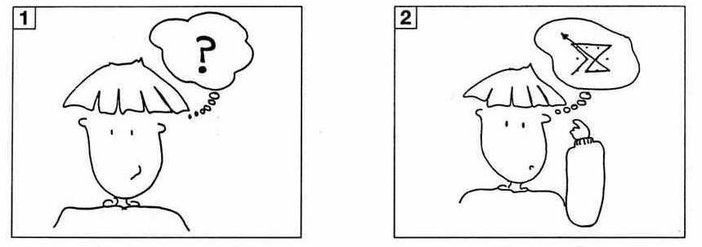
¿Qué es lo que tengo que hacer? ¿Cómo lo voy a hacer?

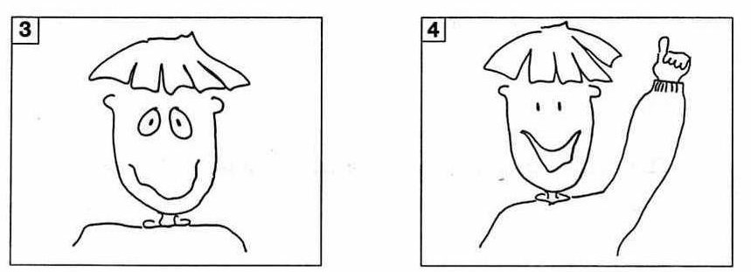

Tengo que estar muy atento y ver ¡Ya está! Creo que la solución es ésta! todas las respuestas posibles

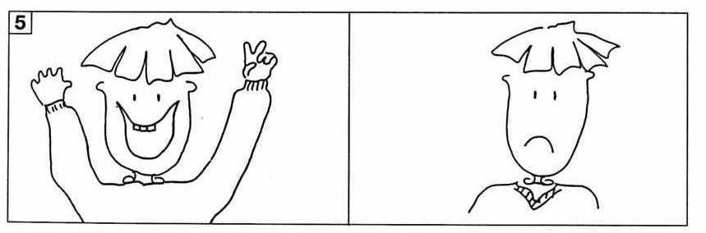

¡Fantástico! Me ha salido bien. ¡Vaya! Me ha salido mal ¿por qué?
Soy un genio ¡Ah!, ¡es por eso!
La próxima vez me saldrá mejor.

Figura 10. Tarjetas del programa “Pensar en voz alta” (Orjales y Polaino, 2002)

Anexo II. Fichas de atención y control de la interferencia

Rodea con un círculo los plátanos iguales a éste:
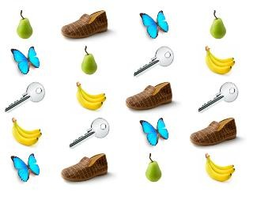

Tacha con una X las figuras iguales al modelo:

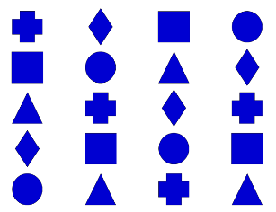

Figura 11. Fichas de atención (Sardinero, 2011)

Rodea las imágenes repetidas en cada fila Rodea las imágenes repetidas en cada columna
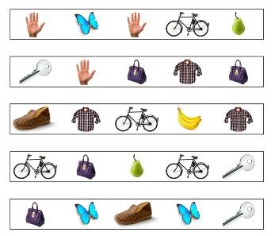
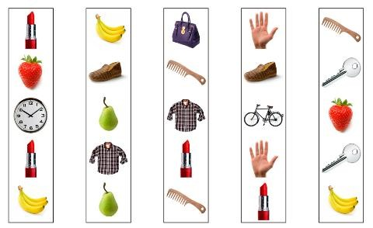
Busca estos objetos en la foto y táchalos con una X:
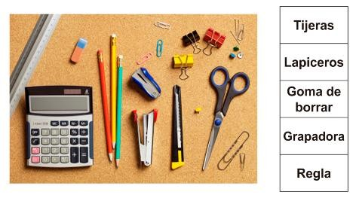
Atención Selectiva: localiza y señala con Ficha de Atención: Señala las 5 diferencias una X los siguientes elementos: faro – chanclas –
pelota – sombrero – sombrilla – barco.

Figura 12. Fichas de atención y control de la interferencia (VV.AA., 2011)

Ficha de Atención Continua: observa, sólo una Ficha de Atención Focal: ¿Qué les falta? Nombra muñeca es IGUAL a la original, rodéala. en voz alta qué les falta a los pájaritos de la
derecha y señala el lugar dónde debería llevarlo:
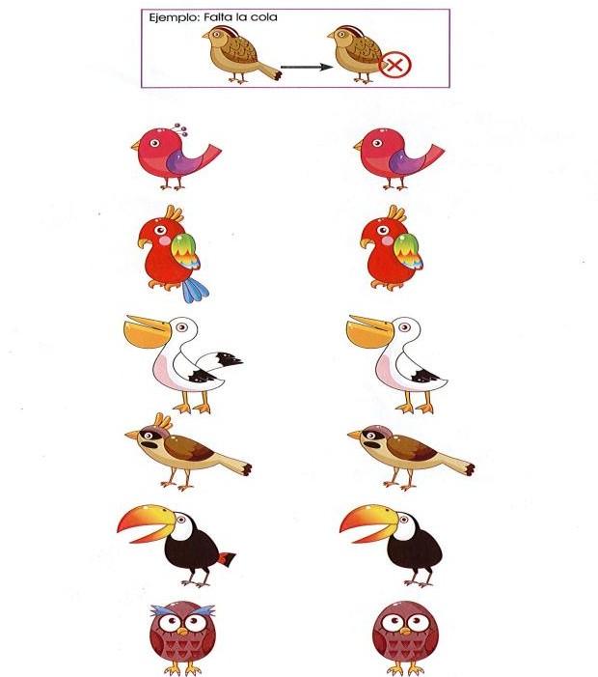

Figura 13. Fichas para trabajar la atención y el control de interferencia (VV.AA., 2011)

Anexo III. Fichas de Planificación y Secuenciación

Ficha 1: Ordena las viñetas según los pasos que hay que dar cuando te lavas el pelo. Pon el número debajo de cada viñeta según corresponda.
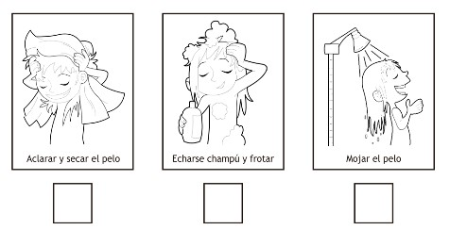

Ficha 2: Laberinto: ayuda al conejo a comerse la zanahoria.

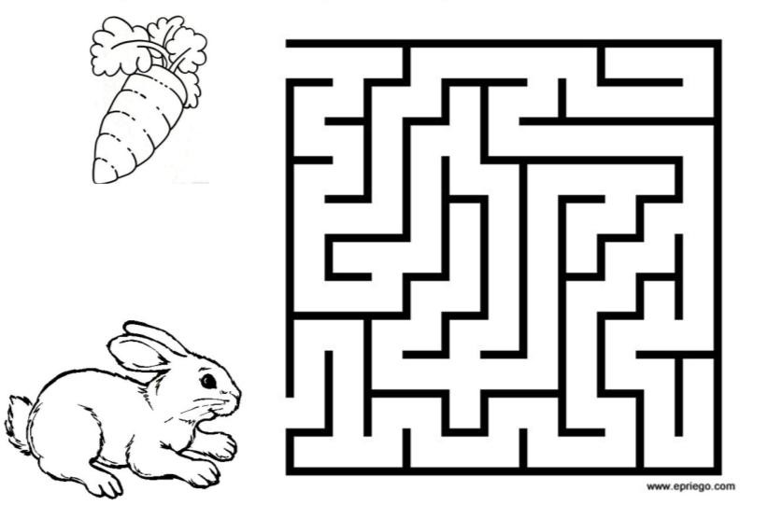

Figura 14. Fichas de secuenciación temporal y planificación (Sardinero, 2011)

Tarjetas de secuencias

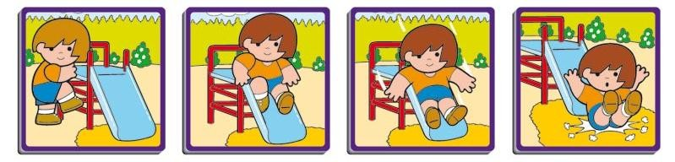

Figura 15. Tarjetas de planificación y secuenciación temporal

Anexo IV. Fichas de Flexibilidad Cognitiva

Ficha Flexibilidad Mental: ¿Cuántos dibujos puedes hacer? Haz dibujos distintos uniendo como mínimo tres puntos.
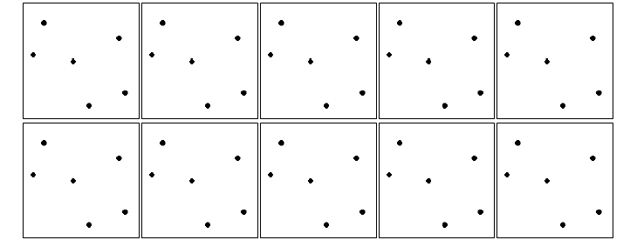

Ficha Flexibilidad Mental: une los números de Une los números de menor a mayor, menor a mayor. Comienza y termina donde te alternando las figuras. Por ejemplo: _ indican.
2
4
1
2
3
4
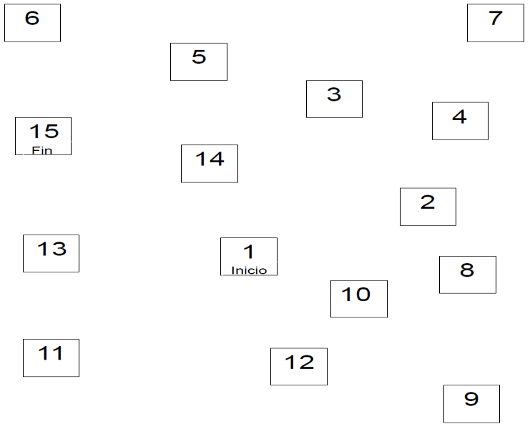
1
1
5

Figura 16. Fichas para trabajar la flexibilidad cognitiva
3
2
5

Ficha de Flexibilidad Mental: ¡Escribo y cambio!
Escribe durante 2 minutos todas las palabras que puedas de cada categoría. Cuando oígas la con- signa ¡cambio!, cambia de categoría aunque no la hayas completado.

Animales | Colores | Palabras que empiezan por A
……………………………………………… | ………………………………………………. | ……………………………………………………….
……………………………………………… | ………………………………………………. | ……………………………………………………….
……………………………………………… | ………………………………………………. | ……………………………………………………….
……………………………………………… | ………………………………………………. | ……………………………………………………….
……………………………………………… | ………………………………………………. | ……………………………………………………….
……………………………………………… | ………………………………………………. | ……………………………………………………….
……………………………………………… | ………………………………………………. | ……………………………………………………….
……………………………………………… | ………………………………………………. | ……………………………………………………….
Partes del cuerpo | Prendas de vestir | Nombres de mujer
……………………………………………… | ………………………………………………. | ……………………………………………………….
……………………………………………… | ………………………………………………. | ……………………………………………………….
……………………………………………… | ………………………………………………. | ……………………………………………………….
……………………………………………… | ………………………………………………. | ……………………………………………………….
……………………………………………… | ………………………………………………. | ……………………………………………………….
……………………………………………… | ………………………………………………. | ……………………………………………………….

Figura 17. Juego de flexibilidad cognitiva

Ficha Flexibilidad Mental: Recorta los dibujos y agrúpalos de todas las formas que se te ocurran

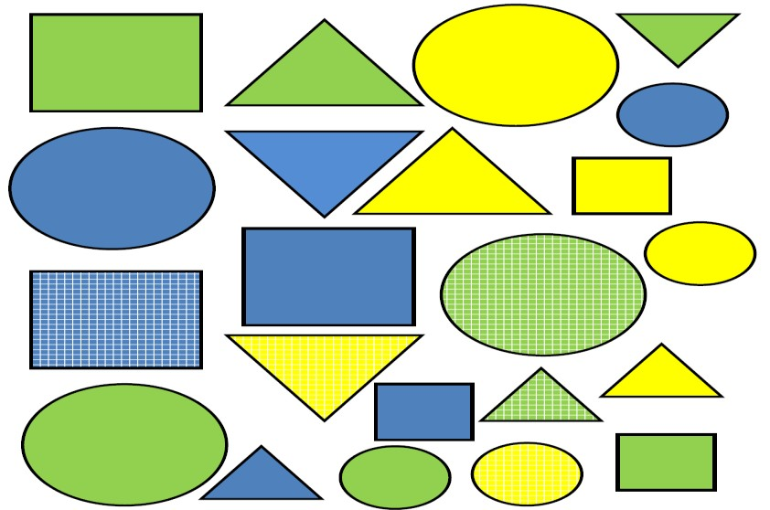
Figura 18. Figuras geométricas para trabajar la flexibilidad mental

Anexo V. Fichas de Fluidez Verbal

Ficha de fluidez verbal: haz todas las frases que se te ocurran con estas dos imágenes.
………………………………………………………………………………………………………………………………………………………………………………………………………………
………………………………………………………………………………………………………………………………………………………………………………………………………………
………………………………………………………………………………………………………………………………………………………………………………………………………………
………………………………………………………………………………………………………………………………………………………………………………………………………….
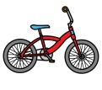
………………………………………………………………………………………………………………………………………………………………………………………………………………
………………………………………………………………………………………………………………………………………………………………………………………………………………
………………………………………………………………………………………………………………………………………………………………………………………………………………
………………………………………………………………………………………………………………………………………………………………………………………………………….

Ficha de fluidez verbal: escribe una palabra en cada globo que empiece por N.
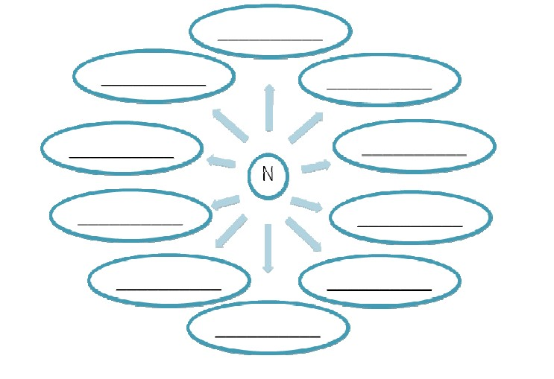

Figura 19. Fichas de fluidez verbal

